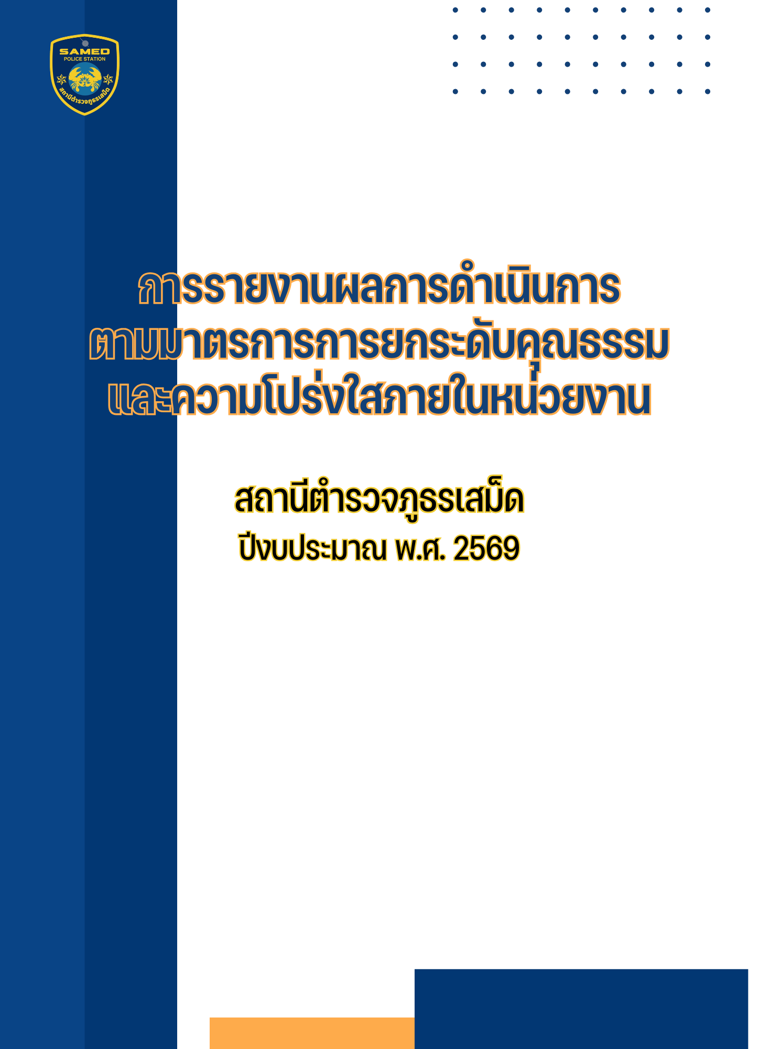

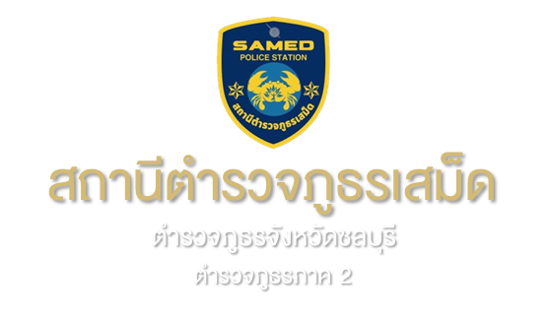
การรายงานผลการดำเนินการมาตรการยกระดับ
คุณธรรมและความโปร่งใสภายในหน่วยงาน ประจำปีงบประมาณ พ.ศ. ๒๕๖๙
ของสถานีตำรวจภูธรเสม็ด
ตามที่ สำนักงานคณะกรรมการป้องกันและปราบปรามการทุจริตแห่งชาติ ได้ร่วมกับสำนักงานตำรวจแห่งชาติ ในการขยายการประเมินคุณธรรมและความโปร่งใสในการดำเนินงานของหน่วยงานภาครัฐ (Integrity and Transparency Assessment: ITA) ลงสู่ "สถานีตำรวจทั่วประเทศ " ในปีงบประมาณ พ.ศ. ๒๕๖9 ในฐานะหน่วยงานในสังกัดสำนักงานตำรวจแห่งชาติ ซึ่งมีภารกิจในการบริการประชาชนในเขตพื้นที่เพื่อสะท้อนให้เห็นถึงบทบาทและความสำคัญของการบริหารราชการของสถานีตำรวจ และเกิดกลไกการมีส่วนร่วมและการป้องกันการทุจริตในการบริหารราชการ จึงมีความจำเป็นอย่างยิ่งที่จะต้องมีการพัฒนาระบบการบริหารราชการ การให้บริการ ให้มีคุณธรรมและความโปร่งใส สถานีตำรวจภูธรเสม็ดได้ดำเนินการเตรียมความพร้อมรับการประเมินคุณธรรมและความโปร่งใสในการดำเนินงานของหน่วยงานภาครัฐ (Integrity and Transparency Assessment: ITA) ของสถานีตำรวจ ประจำปีงบประมาณ พ.ศ.๒๕๖9 รายละเอียดดังนี้
๑. การชี้แจงและให้ข้อมูลเกี่ยวกับการประเมินคุณธรรมและความโปร่งใสในการดำเนินงานของหน่วยงานภาครัฐ (Integrity and Transparency Assessment: ITA) ของสถานีตำรวจ ประจำปีงบประมาณ
พ.ศ. ๒๕๖9 แก่เจ้าหน้าที่ตำรวจในหน่วยงาน
ก่อนทำการประเมินแบบวัดการรับรู้ สถานีตำรวจภูธรเสม็ด มีการประชุมเพื่อซักซ้อม และวางแผน เพื่อดำเนินการเกี่ยวกับมาตรการ/กิจกรรม การประเมินคุณธรรมและความโปร่งใส ในการดำเนินงานของหน่วยงานภาครัฐ (Integrity and Transparency Assessment: ITA) ของสถานีตำรวจภูธรเสม็ด ประจำปีงบประมาณ พ.ศ.๒๕๖9 เพื่อให้ข้าราชการตำรวจในสังกัดรับทราบ และร่วมปฏิบัติตามมาตรการ/กิจกรรม พร้อมทั้งเตรียมความพร้อมในการรับการตรวจสอบ จากเจ้าหน้าที่สำนักงาน ป.ป.ช. ในระหว่างการดำเนินการตามมาตรการ/กิจกรรม ได้มีการติดตาม และรายงานผล รวมทั้งการเผยแพร่ข้อมูล OPEN DATA บนเว็บไซต์ ของสถานีตำรวจภูธรเสม็ด และมีการประชุมเพื่อวางแผนในการทำงาน กำหนดผู้รับผิดชอบ และ มีการกำกับติดตามโดยผู้กำกับการสถานีตำรวจภูธรเสม็ด ด้วยทุกครั้งซึ่งประกอบด้วย 3 ประเด็นสำคัญ ดังนี้
1) แบบวัดการรับรู้ของผู้มีส่วนได้ส่วนเสียภายใน (Internal Integrity and Transparency Assessment: IT) ให้ทำความเข้าใจในข้อคำถามและสร้างควาตระหนักรู้เกี่ยวกับประเด็นข้อคำถาม ให้ผู้มีส่วนได้ส่วนเสียภายในทราบ ก่อนทำการประเมินแบบวัดการรับรู้
2) แบบวัดการรับรู้ของผู้มีส่วนได้ส่วนเสียภายนอก (External Integrity and Transparency Assessment: EIT) โดยให้นำช่องทางการเปิดเผยข้อมูลสาธารณะ (OIT) เปิดเผย ณ จุดให้บริการ และพัฒนา การให้บริการเพื่อสร้างความรวดเร็วและความสะดวกให้แก่ประชาชน
3) การเปิดเผยข้อมูลสาธารณะ (Open Data Integrity and Transparency Assessment: OIT) ให้ศึกษาการเข้าใช้ระบบ ITAP พร้อมจัดทำข้อมูลสาธารณะตามแบบฟอร์ม ที่กำหนดลงในระบบดังกล่าวโดยให้ดำเนินการปรับปรุงข้อมูลให้เป็นปัจจุบัน

ภาพถ่ายการประชุมเตรียมความพร้อมรับการประเมินคุณธรรมและความโปร่งใสในการดำเนินงานของหน่วยงานภาครัฐ
(Integrity & Transparency Assessment : ITA) ของสถานีตำรวจภูธรเสม็ด
เมื่อวันที่ 11 ธันวาคม ๒๕๖8 ณ ห้องประชุม ศปก.สภ.เสม็ด ชั้น 3 สถานีตำรวจภูธรเสม็ด

วันที่ 1๑ ธันวาคม 2568 เวลา ๑๓.๓๐ น. พ.ต.อ.ฐนพงศ์ โพธิ์ทิ ผกก.สภ.เสม็ด ประชุมบริหารและมอบหมายนโยบายเกี่ยวกับการเตรียมความพร้อมดำเนินงานการประเมินคุณธรรมและความโปร่งใส ในการดำเนินงานของหน่วยงานภาครัฐ(ITA) ประจำปีงบประมาณ พ.ศ.2569 ให้แก่ข้าราชการตำรวจในสังกัดทราบ ณ ห้องประชุม ชั้น ๓ สภ.เสม็ด

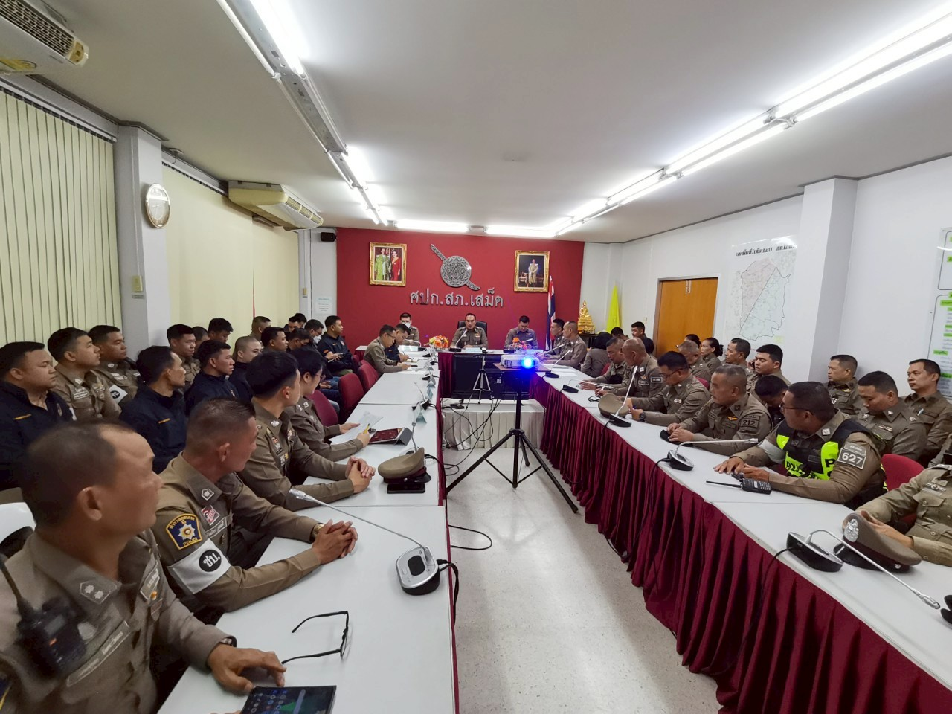

ภาพถ่าย การประชุมคณะทำงานศึกษาและวิเคราะห์การประเมินประเด็นที่ต้องดำเนินการ
การประเมินคุณธรรมและความโปร่งใสในการดำเนินงานของหน่วยงานภาครัฐ
(Integrity & Transparency Assessment : ITA) ของสถานีตำรวจภูธรเสม็ด ในปีงบประมาณ 2569
วันที่ 19 กุมภาพันธ์ 2569 เวลา 09.๓๐ น. พ.ต.อ.ฐนพงศ์ โพธิ์ทิ ผกก.สภ.เสม็ด ประชุมคณะทำงานเพื่อศึกษาและวิเคราะห์ประเด็นที่ต้องดำเนินการการประเมินคุณธรรมและความโปร่งใส ในการดำเนินงานของหน่วยงานภาครัฐ(ITA) ครั้งที่ ๑ เพื่อวางแผนการดำเนินการประเมินคุณธรรมและความโปร่งใส ประจำปีงบประมาณ 2569 ณ ห้องประชุม ชั้น ๓ สภ.เสม็ด
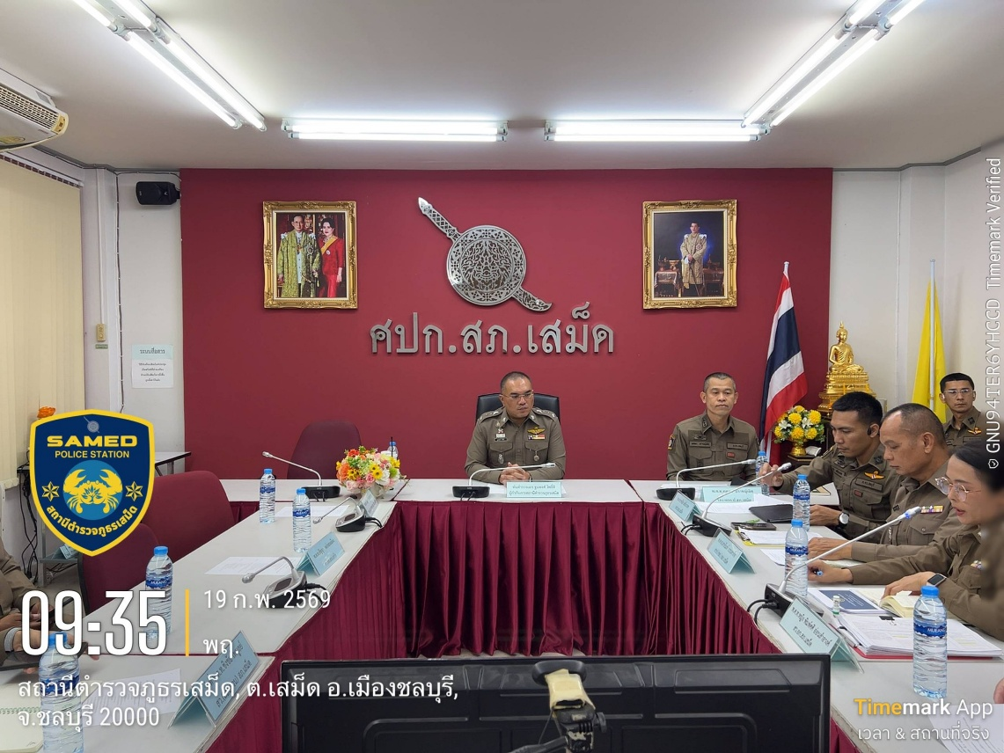

จัดทำป้ายประชาสัมพันธ์ช่องทางการทำประเมินแบบวัดความรับรู้
ผู้มีส่วนได้ส่วนเสียภายใน (IIT) และ แบบความรับรู้ผู้มีส่วนได้ส่วนเสียภายนอก (EIT)

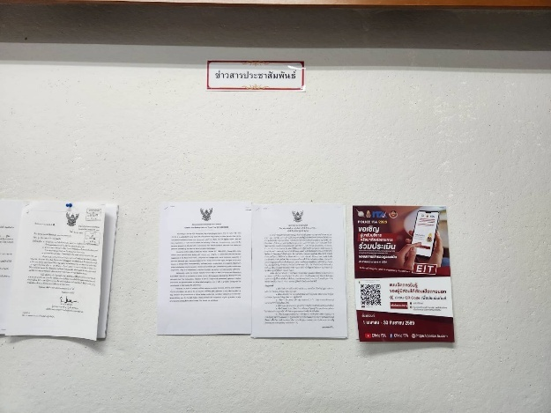
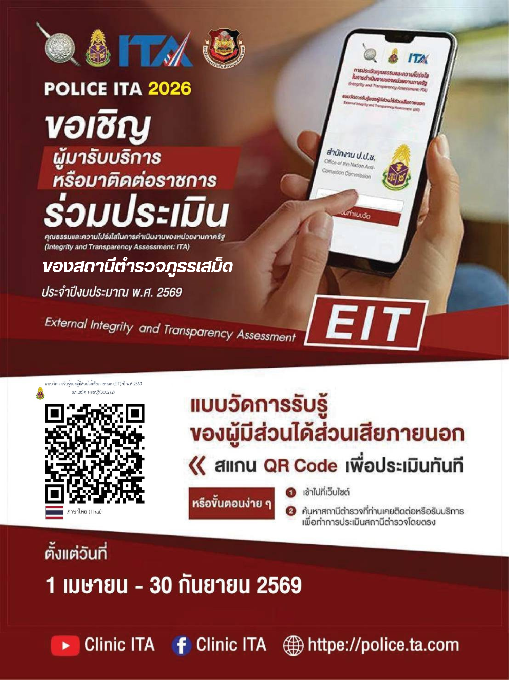

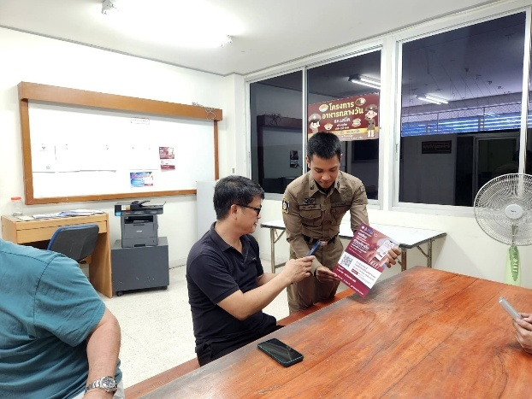

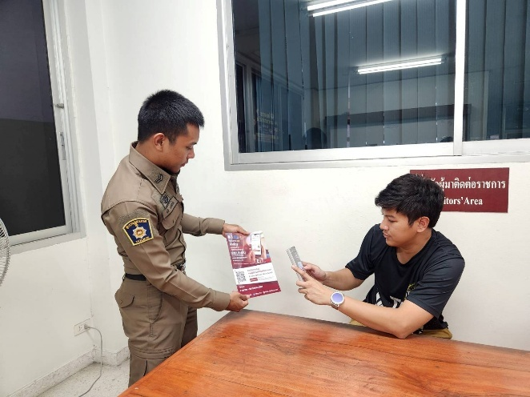
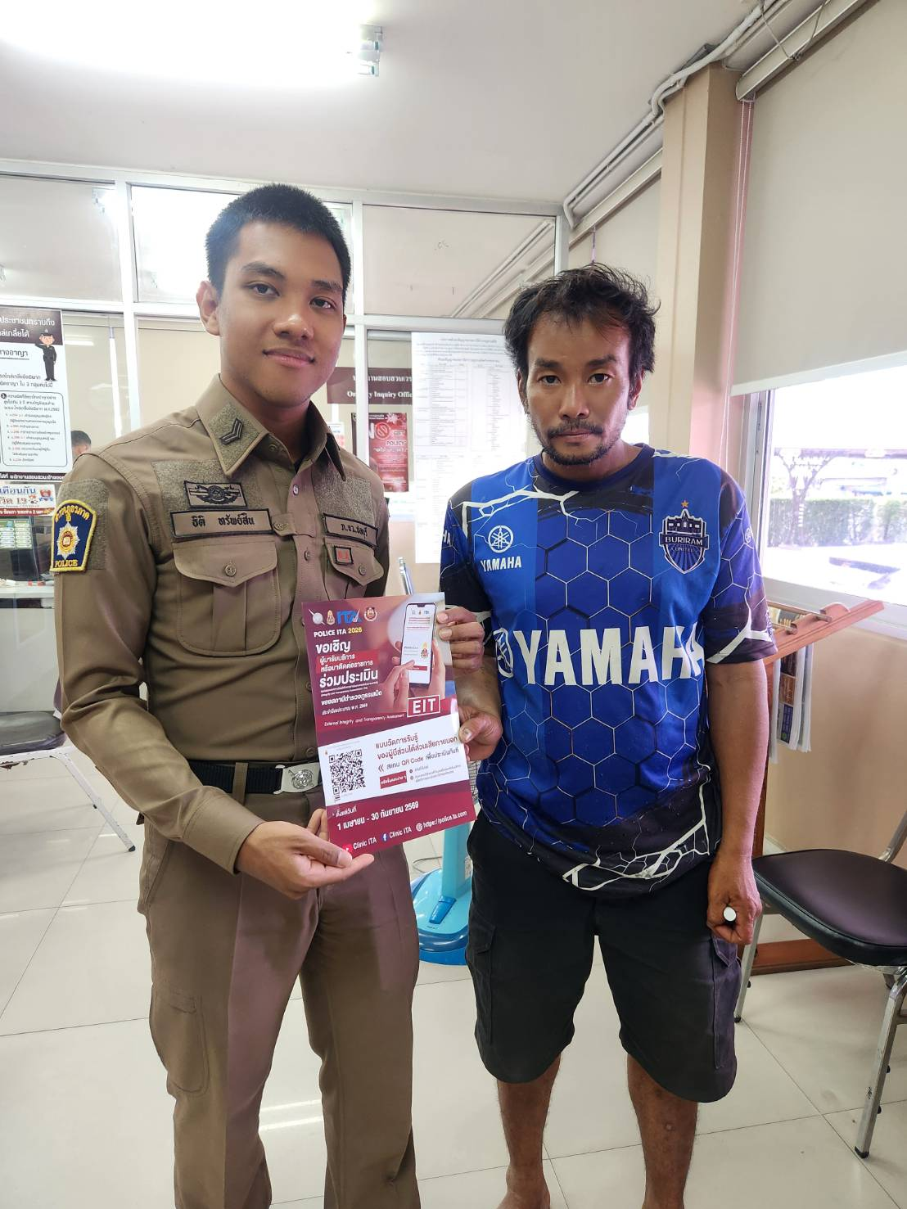

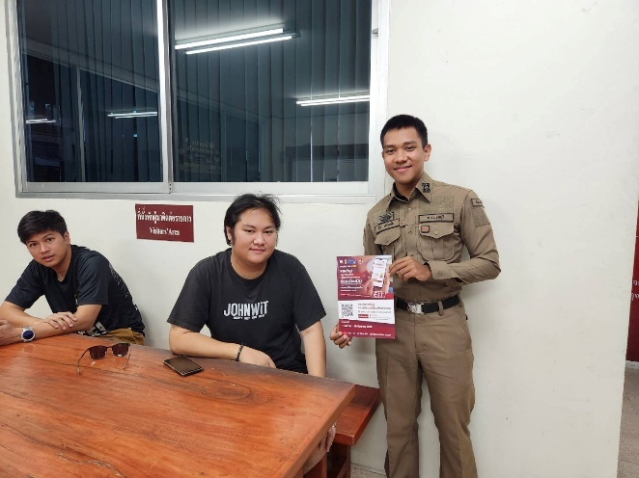

ภาพถ่ายการประชุมชี้แจงทำความเข้าใจการประเมินคุณธรรมและความโปร่งใสในการดำเนินงานของหน่วยงานภาครัฐ
(Integrity & Transparency Assessment : ITA) ของสถานีตำรวจภูธรเสม็ด
เมื่อวันที่ 1 เมษายน ๒๕๖9 ณ ห้องประชุมชั้น 3 สถานีตำรวจภูธรเสม็ด

วันที่ 10 เมษายน 2569 เวลา 10.00 น. พ.ต.อ.ฐนพงศ์ โพธิ์ทิ ผกก.สภ.เสม็ด ประชุมเตรียมความพร้อมรับการประเมินคุณธรรมและความโปร่งใสในการดำเนินงานของหน่วยงานภาครัฐ (ITA) มีการถ่ายทอดนโยบายและมอบหมายผู้รับผิดชอบ OIT ณ ห้องประชุม ชั้น ๓ สภ.เสม็ด
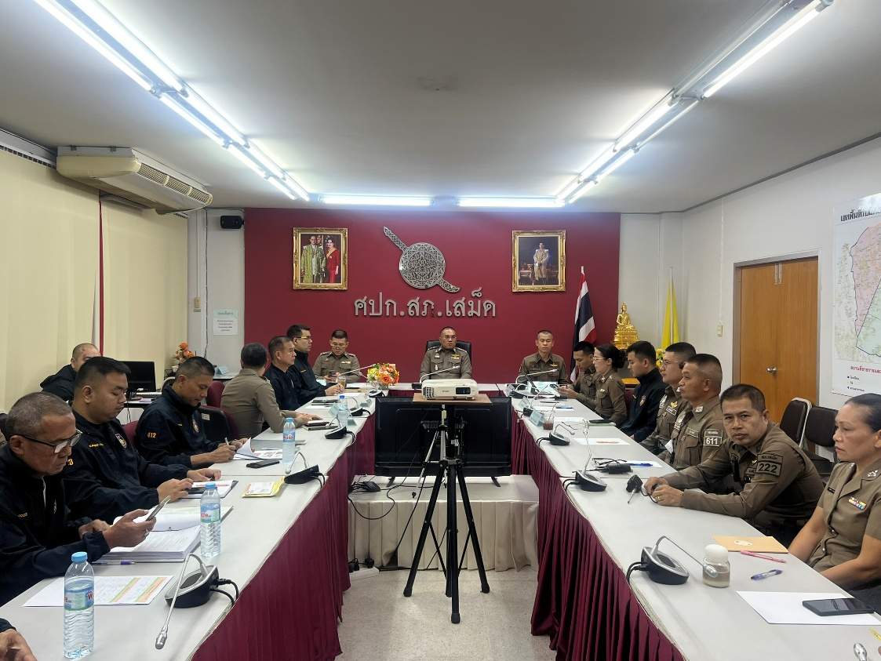
ในการประชุม พ.ต.อ.ฐนพงศ์ โพธิ์ทิ ผกก.สภ.เสม็ด ได้ชี้แจงการประเมินคุณธรรมและ ความโปร่งใสในการดำเนินงานของหน่วยงานภาครัฐ (Integrity & Transparency Assessment : ITA) ของสถานี ตำรวจ ตามคำสั่ง สถานีตำรวจภูธรเสม็ด ที่ 36/๒๕๖9 เรื่อง แต่งตั้งคณะทำงานดำเนินการในการขับเคลื่อน และกำกับติดตามการประเมินคุณธรรมและความโปร่งใสในการดำเนินงานของหน่วยงานภาครัฐ (Integrity & Transparency Assessment: ITA ของสถานีตำรวจภูธรเสม็ด ลงวันที่ 5 กุมภาพันธ์ พ.ศ.๒๕๒9 คณะทำงานได้ศึกษาและ วิเคราะห์กรอบการประเมิน และประเด็นที่สถานีตำรวจ ต้องปรับปรุงและพัฒนา และได้ร่วมกันกำหนดมาตรการพัฒนาคุณภาพการให้บริการของสถานีตำรวจภูธรเสม็ด 2 ด้าน คือ
1) การพัฒนายกระดับการให้บริการ One Stop Service เพื่ออำนวยความสะดวก ให้กับผู้มารับบริการ
2) การสื่อสาร บทบาทภารกิจและผลการปฏิบัติงานสถานีตำรวจภูธรให้กับผู้มารับบริการได้รับทราบ
- การกำหนดผู้รับผิดชอบการเผยแพร่ข้อมูลสาธารณะ (OIT) ตามแบบตรวจการเปิดเผยข้อมูลสาธารณะ
- การจัดทำเว็บไซต์/ปรับปรุงข้อมูลให้เป็นปัจจุบัน
- การจัดทำข้อมูลสาธารณะตามเกณฑ์การประเมินและข้อมูลที่เกี่ยวข้องต่าง ๆ

ภาพถ่ายการประชุมชี้แจงทำความเข้าใจการประเมินคุณธรรมและความโปร่งใสในการดำเนินงานของหน่วยงานภาครัฐ
(Integrity & Transparency Assessment : ITA) ของสถานีตำรวจภูธรเสม็ด
เมื่อวันที่ 9 เมษายน ๒๕๖9 ณ ห้องประชุมชั้น 3 สถานีตำรวจภูธรเสม็ด

วันที่ 20 เมษายน 2569 เวลา 13.30 น. พ.ต.อ.ฐนพงศ์ โพธิ์ทิ ผกก.สภ.เสม็ด ประชุมประชาสัมพันธ์สร้างความรู้ความเข้าใจในการทำประเมินตามแบบการรับรู้ของผู้ส่วนได้ส่วนเสียภายนอก (EIT) ณ ห้องประชุม ชั้น ๓ สภ.เสม็ด

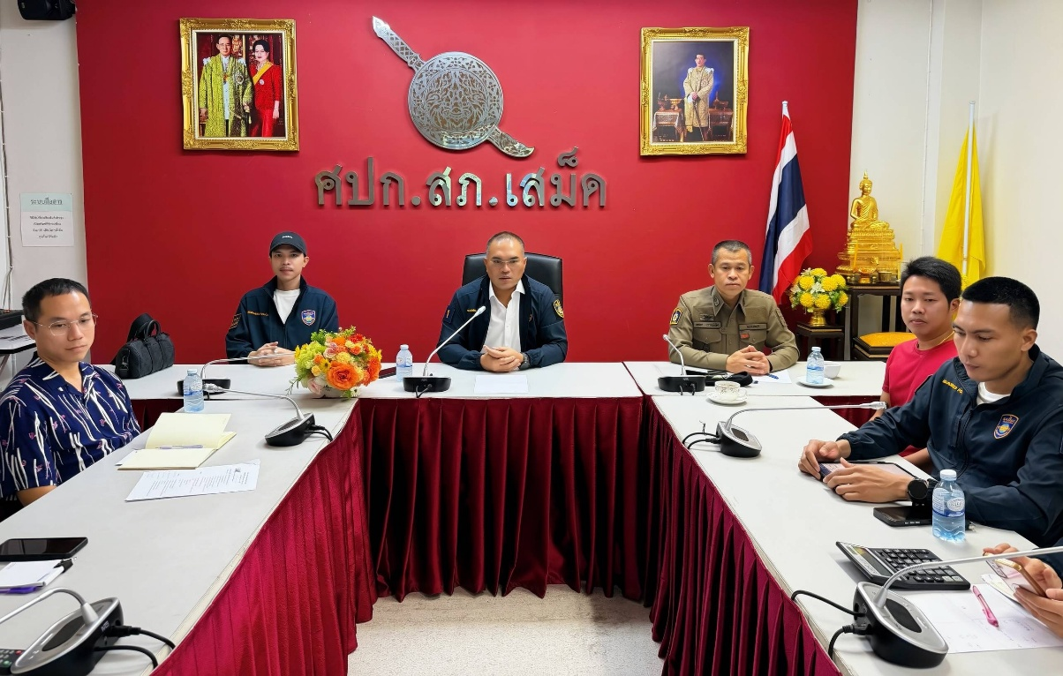
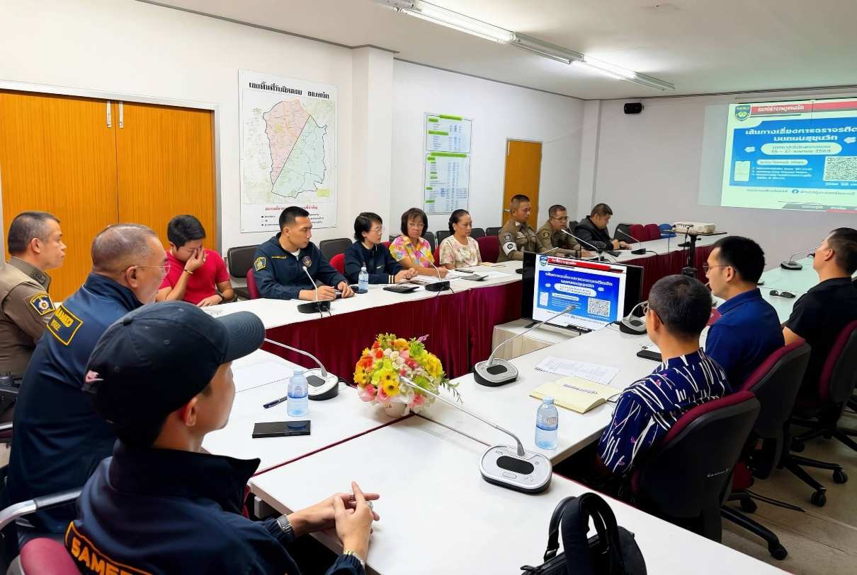

หัวหน้าหน่วยสั่งการให้มีการประชาสัมพันธ์การประเมินคุณธรรมและความโปร่งใสในการดำเนินงาน
ของสถานีตำรวจภูธรเสม็ด (ITA) ประจำปีงบประมาณ พ.ศ.2569
ให้กับประชาชนผู้มาใช้บริการบนสถานี
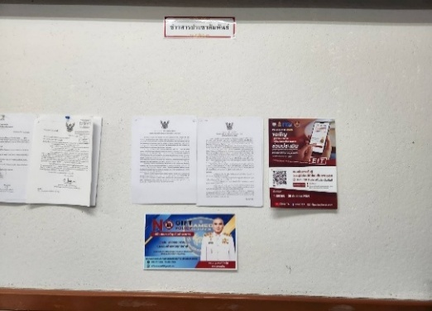
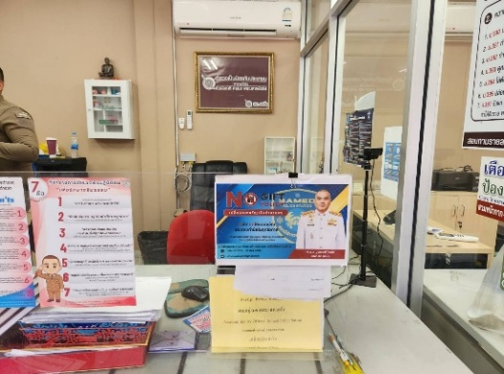

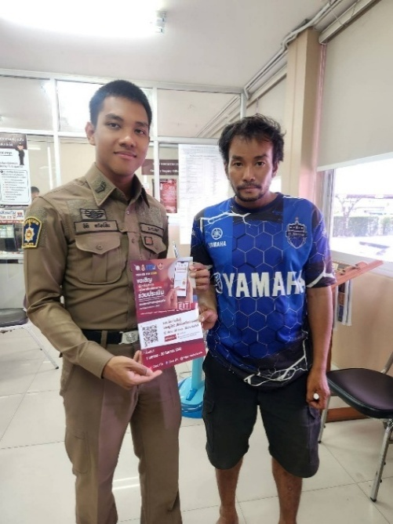
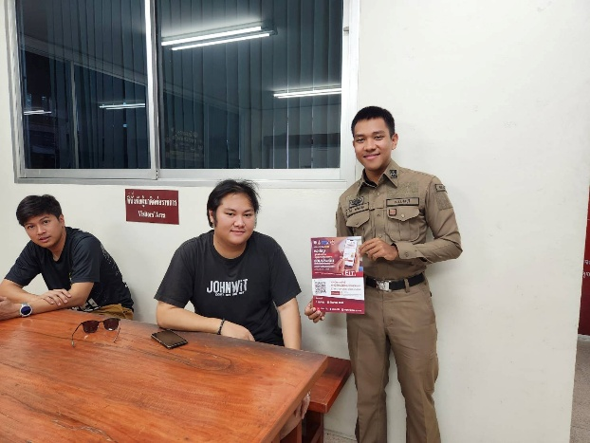

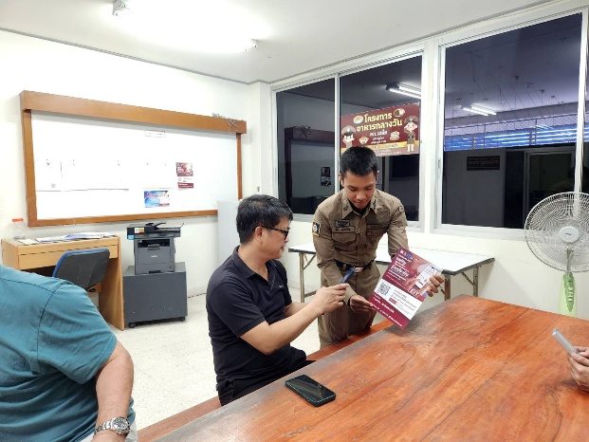
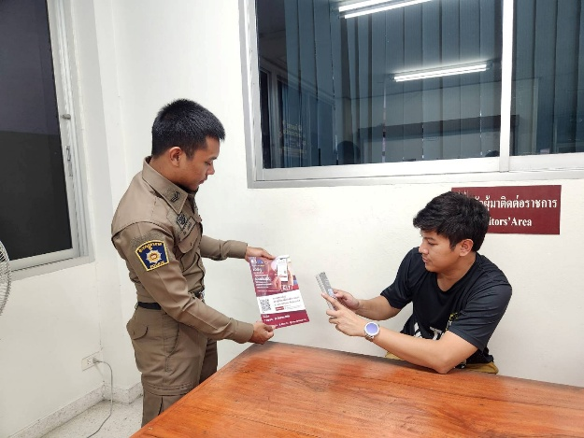

ภาพถ่ายการประชุมบริหารงานตำรวจและประกาศนโยบายต่อต้านการทุจริต และประกาศนโยบายไม่รับของขวัญของกำนัลทุกชนิด จากการปฏิบัติหน้าที่ ของสถานีตำรวจภูธรเสม็ด
เมื่อวันที่ 29 เมษายน ๒๕๖9 ณ ห้องประชุมชั้น 3 สถานีตำรวจภูธรเสม็ด
วันที่ 29 เมษายน 2569 เวลา ๑๓.๓๐ น. พ.ต.อ.ฐนพงศ์ โพธิ์ทิ ผกก.สภ.เสม็ด มอบนโยบายไม่รับของขวัญและของกำนัลทุกชนิด (NO GIFT POLICY) และ ประกาศเจตนารมณ์ สุจริต โปร่งใส ตรวจสอบได้ พ.ศ.2569 "งดรับ งดให้ ของขวัญและของกำนัลในทุกโอกาส" รวมถึงผลประโยชน์อื่นใดทุกชนิดจากการปฏิบัติหน้าที่ ทั้งใน, ขณะ, ก่อน และหลังการปฏิบัติหน้าที่ ที่อาจจะส่งผลให้เกิดการทุจริตและประพฤติมิชอบทั้งในปัจจุบันและอนาคต ณ ห้องประชุมชั้น ๓ สภ.เสม็ด
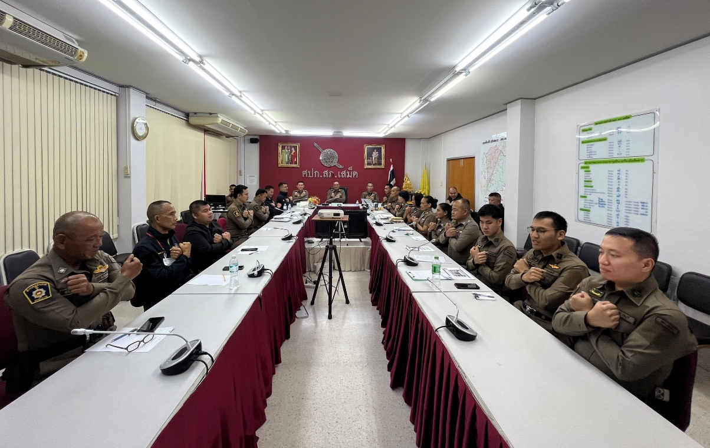

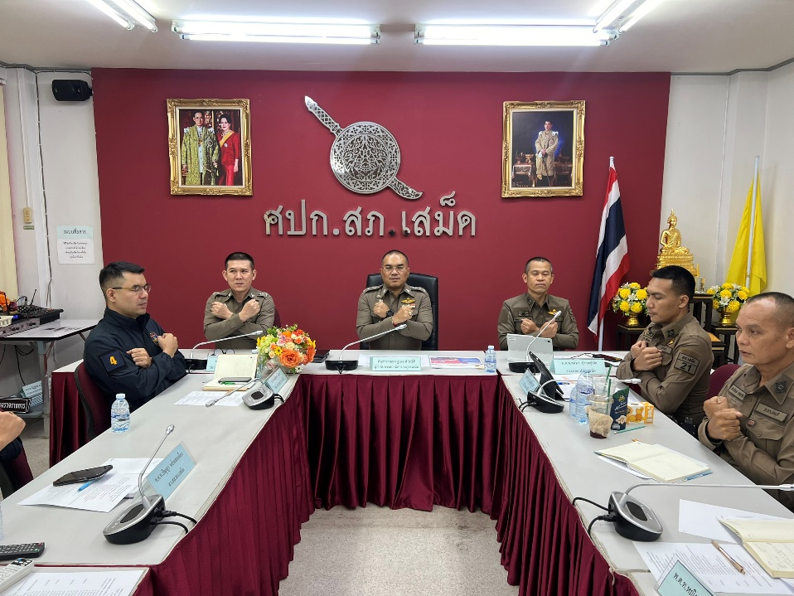


ภาพถ่ายการประชุมคณะทำงานขับเคลื่อนการประเมินคุณธรรมและความโปร่งใสในการดำเนินงานของหน่วยงานภาครัฐ
(Integrity & Transparency Assessment : ITA) ของสถานีตำรวจภูธรเสม็ด
เมื่อวันที่ 18 พฤษภาคม ๒๕๖9 ณ ห้องประชุมชั้น 3 สถานีตำรวจภูธรเสม็ด
วันที่ 18 พฤษภาคม 2569 เวลา 10.00 น. พ.ต.อ.ฐนพงศ์ โพธิ์ทิ ผกก.สภ.เสม็ด ประชุมขับเคลื่อนการประเมินคุณธรรมและความโปร่งใส ในการดำเนินงานของหน่วยงานภาครัฐ (ITA) ติดตาม การดำเนินงานตามกรอบระยะเวลาการประเมิน และเน้นย้ำให้ปฏิบัติตามนโยบายไม่รับของขวัญและของกำนัลทุกชนิด (NO GIFT POLICY) ณ ห้องประชุม ชั้น ๓ สภ.เสม็ด
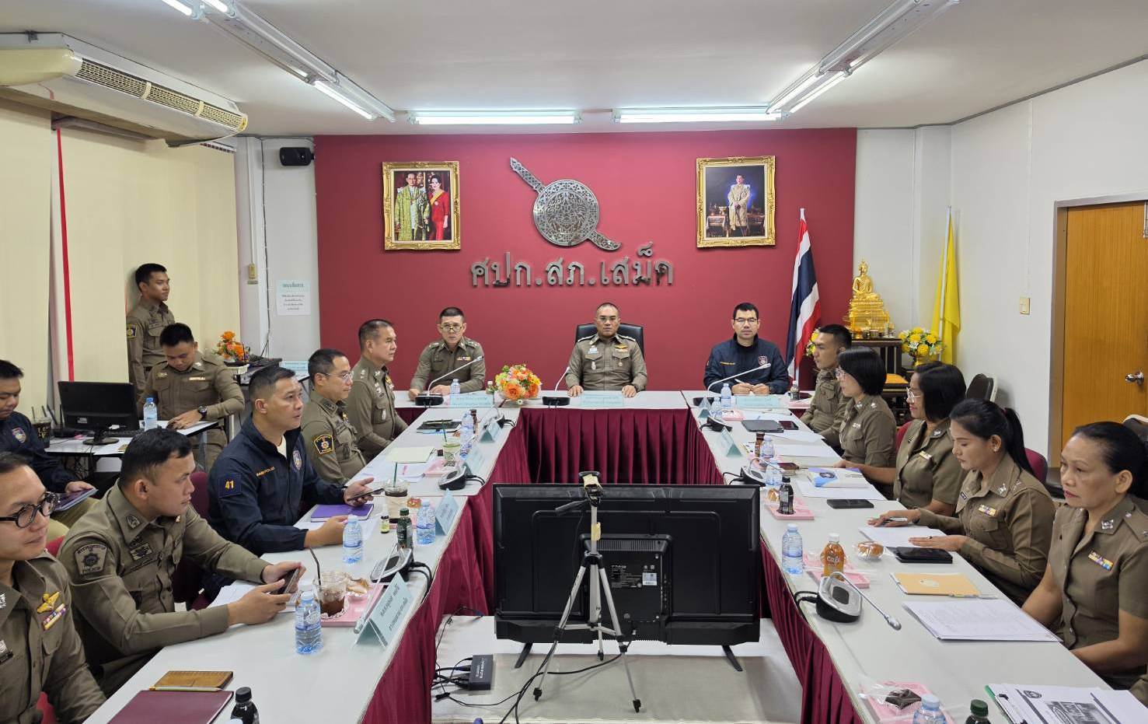

ภาพถ่ายการประชุมติดตามความคืบหน้าการดำเนินการประเมินคุณธรรมและความโปร่งใสของหน่วยงานภาครัฐ
(Integrity & Transparency Assessment : ITA) ของสถานีตำรวจภูธรเสม็ด
เมื่อวันที่ 26 พฤษภาคม ๒๕๖9 ณ ห้องประชุมชั้น 3 สถานีตำรวจภูธรเสม็ด

วันที่ 29 พฤษภาคม 2569 เวลา 10.00 น. พ.ต.อ.ฐนพงศ์ โพธิ์ทิ ผกก.สภ.เสม็ด ประชุมติดตามความคืบหน้าการดำเนินการประเมินคุณธรรมและความโปร่งใส ณ ห้องประชุม ชั้น ๓ สภ.เสม็ด
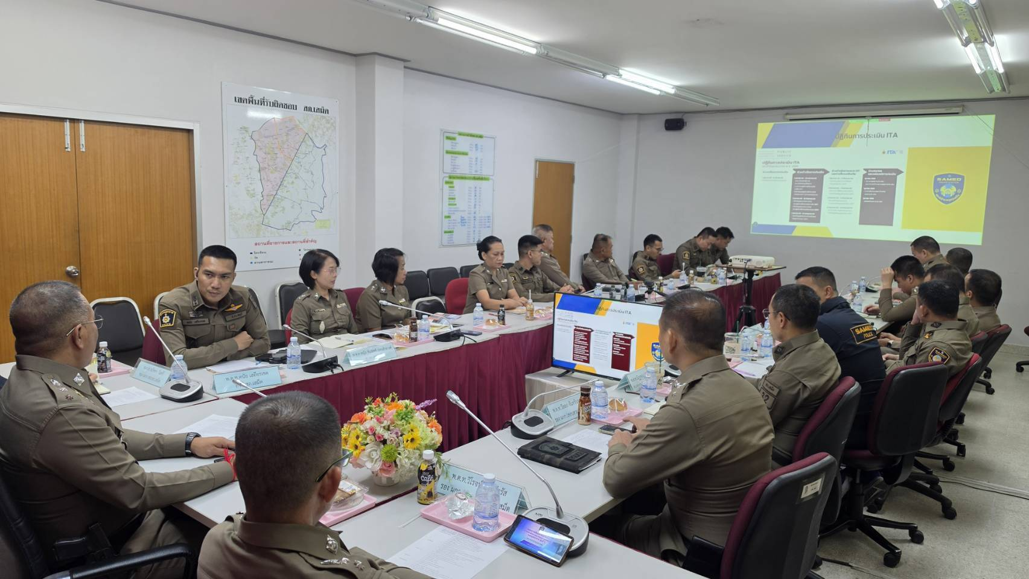

หัวหน้าหน่วยอบรมให้ความรู้เกี่ยวกับกฎหมายต่อต้านการทุจริต คอร์รัปชั่นและ
การต่อต้านการรับสินบนภายในองค์กร ประจำปีงบประมาณ พ.ศ.2569

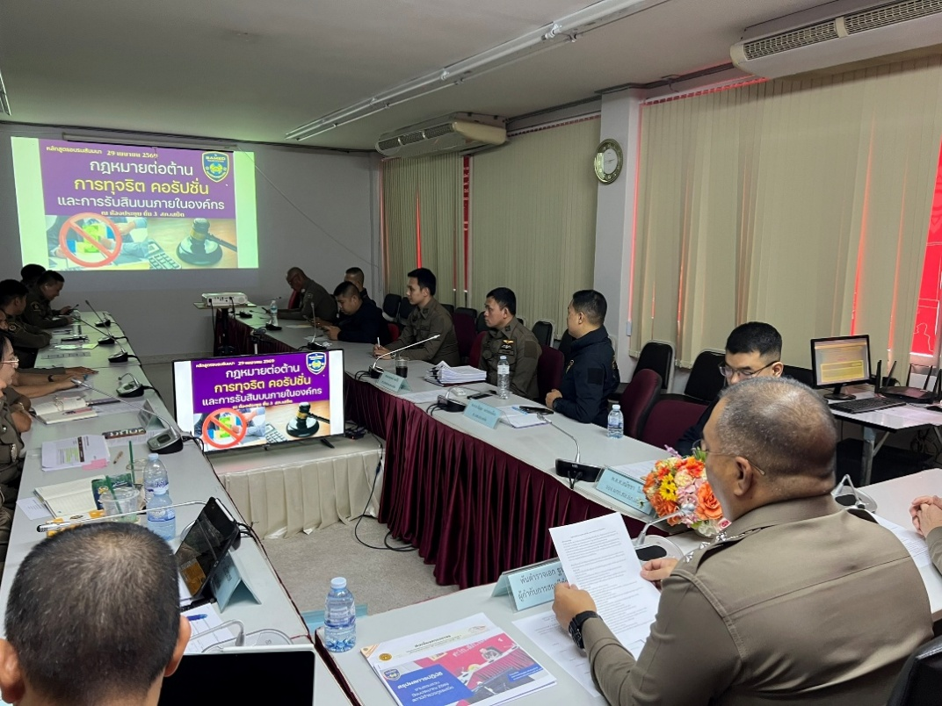

ภาพกิจกรรมที่แสดงถึงการกำหนดมาตรการการพัฒนาคุณภาพการให้บริการของสถานีตำรวจ ภูธรเสม็ด 2 ด้าน ดังนี้
- การพัฒนายกระดับการให้บริการ One Stop Service เพื่ออำนวยความสะดวกให้กับผู้มารับบริการ
การพัฒนายกระดับการให้บริการ | ผลการดำเนินการ
ป้ายประชาสัมพันธ์/สอบถามความคืบหน้าการดำเนินดี | -จัดให้มีผู้ทำหน้าที่ประชาสัมพันธ์บนสถานีตำรวจ เพื่อ ให้คำแนะนำขั้นตอนการติดต่องานแก่ ผู้มาใช้บริการ หรือผู้มาติดต่อราชการ ปฏิบัติหน้าที่ด้วยจิตใจของการให้บริการที่ดีมีความเป็นมิตรใช้วาจาและกิริยาอาการสุภาพ แสดงการให้เกียรติผู้มาติดต่อราชการ  -ติดตั้งป้ายประชาสัมพันธ์ให้ประชาชนทราบเพื่อสอบถามความคืบหน้าการดำเนินคดีโดยมีรายชื่อ พนักงานสอบสวนที่จะติดต่อพร้อมเบอร์โทรศัพท์

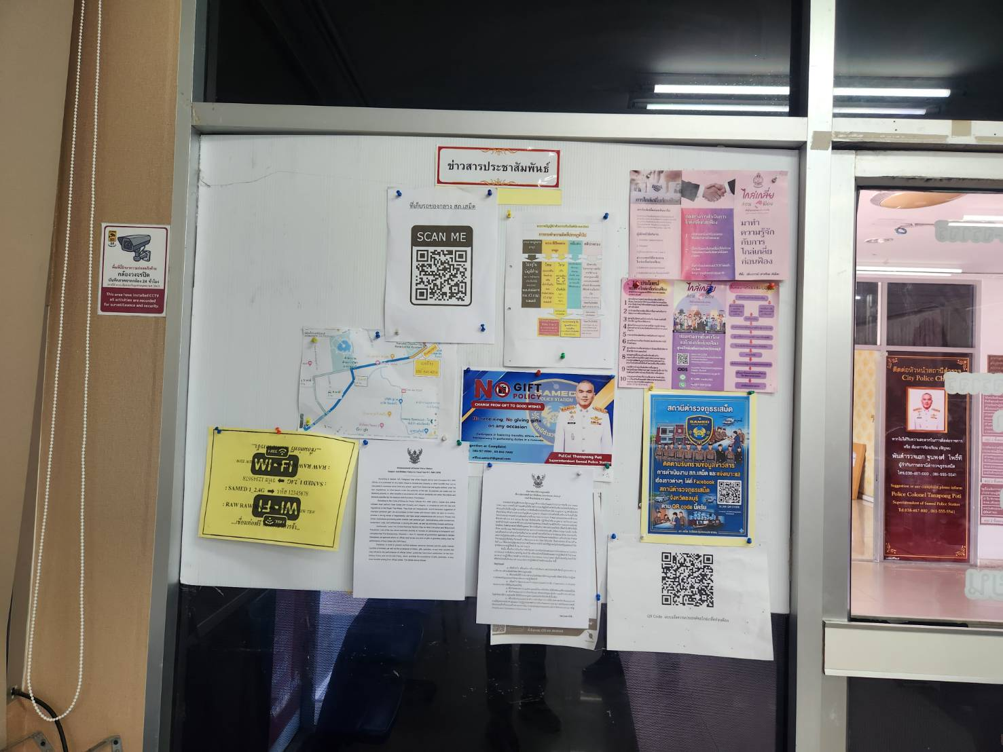

การพัฒนายกระดับการให้บริการ | ผลการดำเนินการ
ป้ายประชาสัมพันธ์จุดบริการ | มีการจัดบริการต่างๆ ไว้ในบริเวณเดียวกัน หรือต่อเนื่องกัน ได้แก่ งานรับแจ้งความ ร้องทุกข์กล่าวโทษ และงานเปรียบเทียบปรับคดีอาญา และ/หรือคดีจราจร

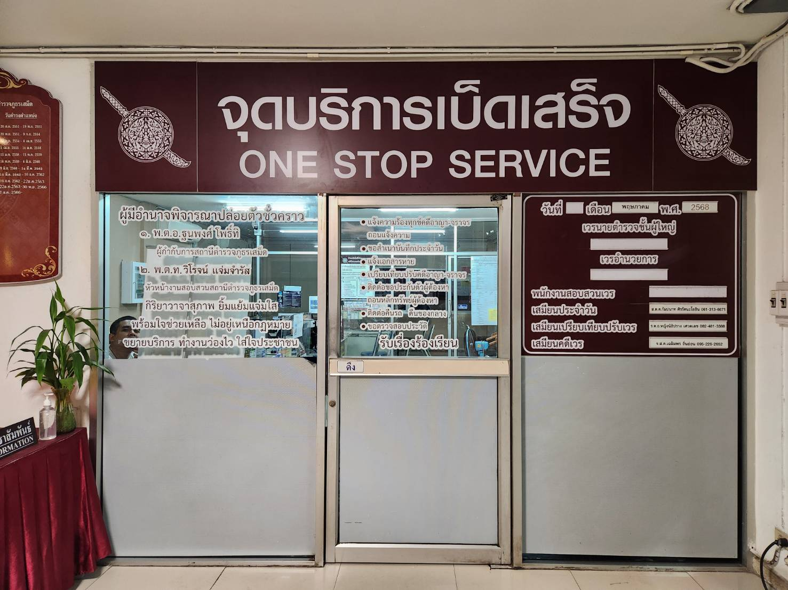

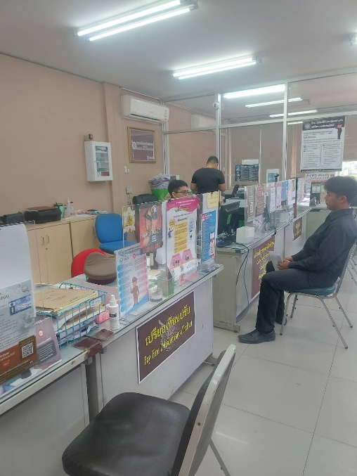
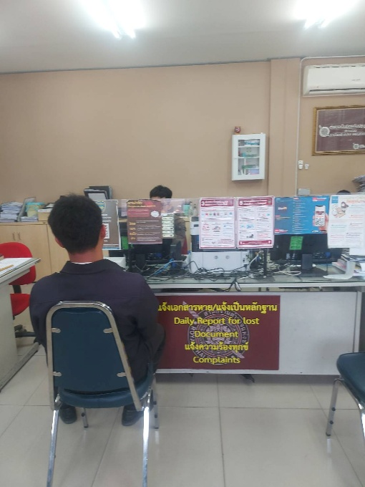

การพัฒนายกระดับการให้บริการ | ผลการดำเนินการ
ป้ายประชาสัมพันธ์/พันธะสัญญา | การกำหนดกรอบกิจกรรมการปฏิบัติงานของสถานีตำรวจภายใต้ระบบการทำงานและทรัพยากรที่มีอยู่ในแต่ละพื้นที่เพื่อ กำหนดเป็นพันธะสัญญาให้บริการ โดยแสดงขั้นตอนและระยะเวลาของการให้บริการของสถานีตำรวจที่ผู้มาใช้บริการควรทราบ

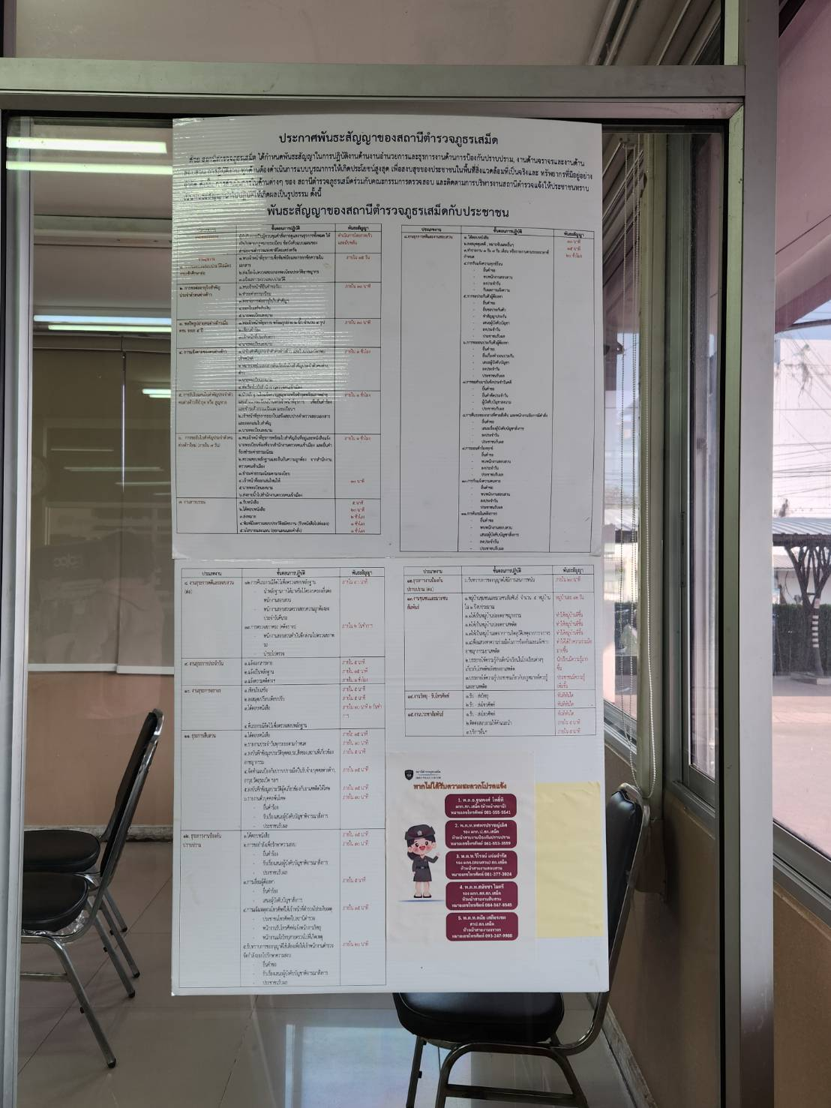

การพัฒนายกระดับการให้บริการ | ผลการดำเนินการ
ป้าย No Gift Policy | ติดไว้ในจุดบริการประชาชน One Stop Service เพื่อให้ประชาชนทราบว่า หน่วยงานประกาศว่าเจ้าหน้าที่ทุกคนในสังกัดไม่รับของขวัญหรือของกำนัลจากการปฏิบัติหน้าที่ และต่อต้านการรับสินบน โดย มี พ.ต.อ.ฐนพงศ์ โพธิ์ทิ ผกก.สภ.เสม็ด หัวหน้าหน่วยงานประกาศ

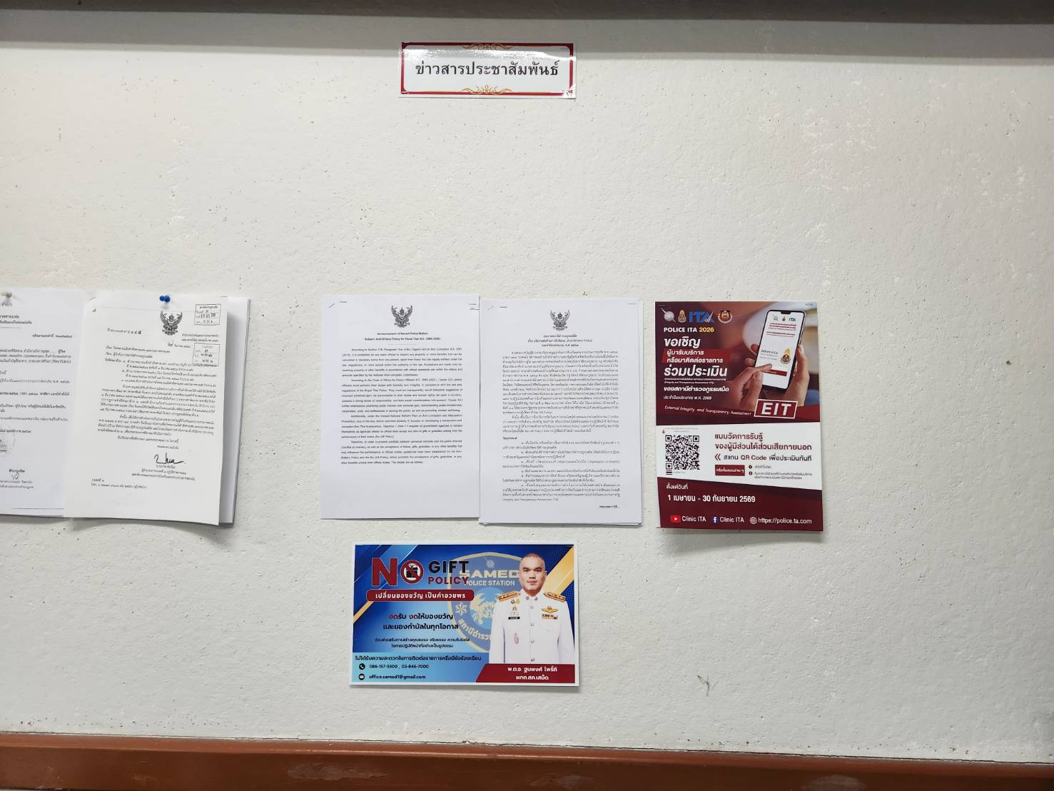

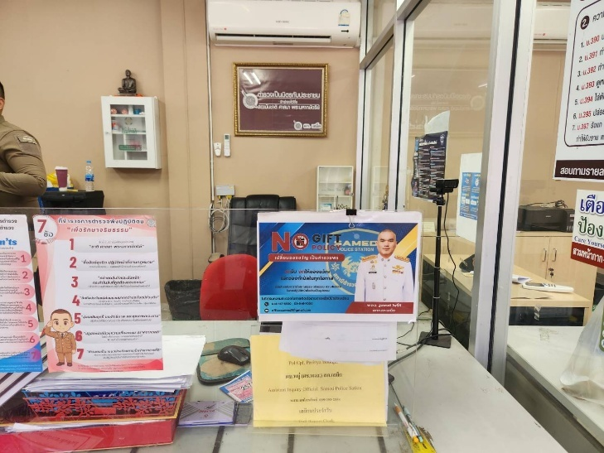
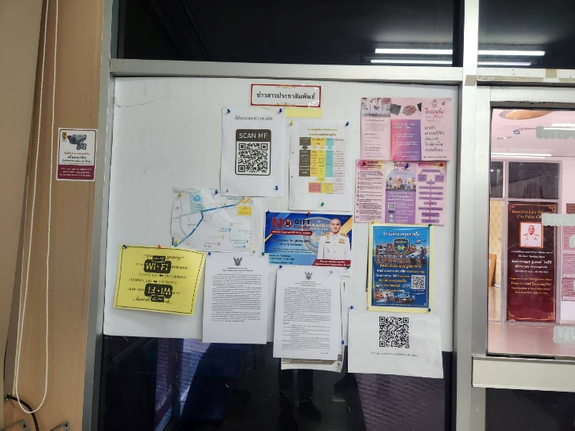

การพัฒนายกระดับการให้บริการ | ผลการดำเนินการ
ป้ายประชาสัมพันธ์ Download คู่มือการให้บริการ  และมีคู่มือประชาชนให้บริการ | ติดตั้งไว้ในจุดบริการประชาชน One Stop Service ประชาชนได้มีความรู้ความเข้าใจ จะได้รับความสะดวกรวดเร็วยิ่งขั้นในการติดต่อราชการ พร้อมมีคู่มือประชาชนสำหรับให้ประชาชนได้อ่านทำความเข้าใจ



การพัฒนายกระดับการให้บริการ | ผลการดำเนินการ
จัดสิ่งอำนวยความสะดวก การให้บริการประชาชน | จัดสิ่งอำนวยความสะดวกสำหรับผู้มาใช้บริการตามความเหมาะสมของพื้นที่ ได้แก่ น้ำดื่ม,กาแฟ,คอมพิวเตอร์สำหรับประชาชน, ฟรีสัญญาณอินเตอร์เน็ต ,หนังสือพิมพ์
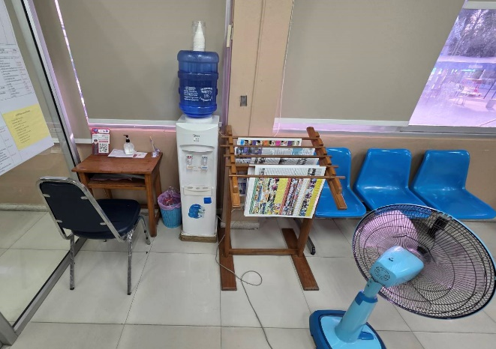
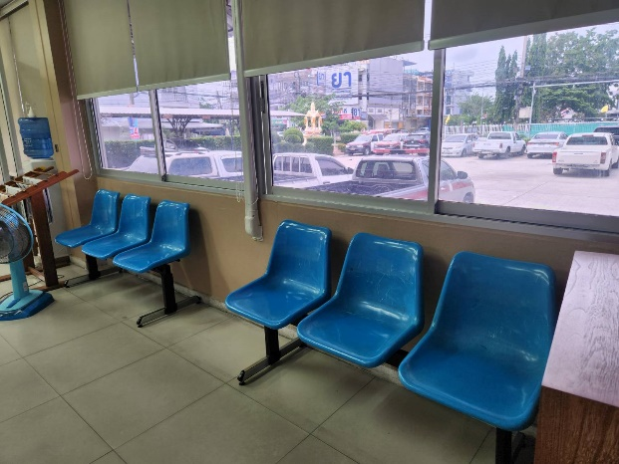
น้ำดื่ม, หนังสือพิมพ์
เก้าอี้สำหรับประชาชน

สัญญาณอินเตอร์เน็ตฟฟรี

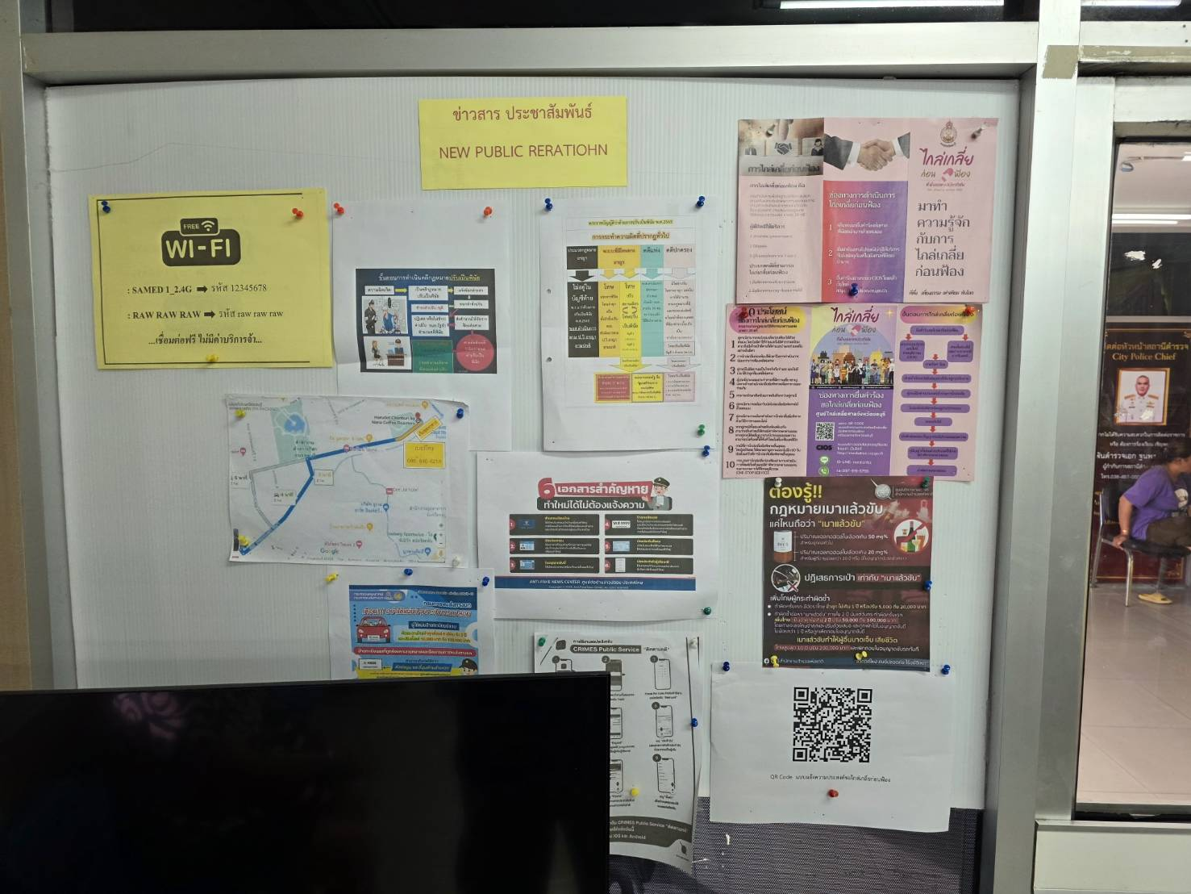

๒. ยกระดับการสื่อสาร บทบาทภารกิจและผลการปฏิบัติงานของสถานีตำรวจให้กับผู้มารับบริการได้รับทราบ
การพัฒนายกระดับการให้บริการ | ผลการดำเนินการ
เว็ปไซด์ของสถานี  และการปรับปรุงเว็ปไซด์ | มีการจัดทำเว็บไซด์ หลักของสถานี  เจ้าหน้าที่ ดูแลเว็บไซด์ของสถานี ลงข้อมูลเป็นปัจจุบัน เปิดเผยข้อมูลสม่ำเสมอ

เว็ปไซด์ ของ สภ.เสม็ด https://samed.chonburi.police.go.th/

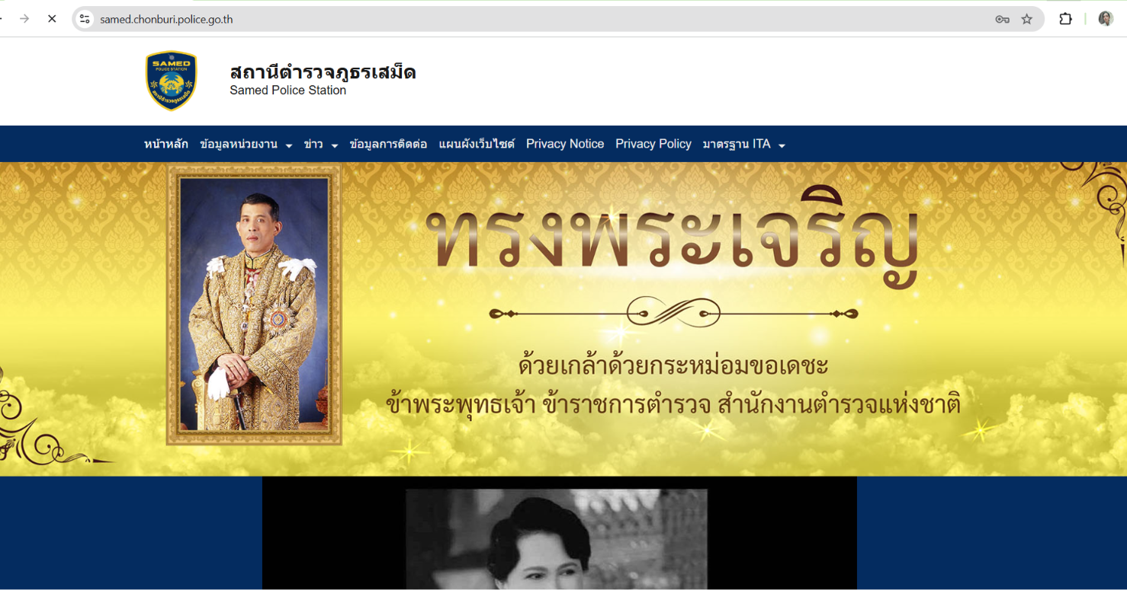
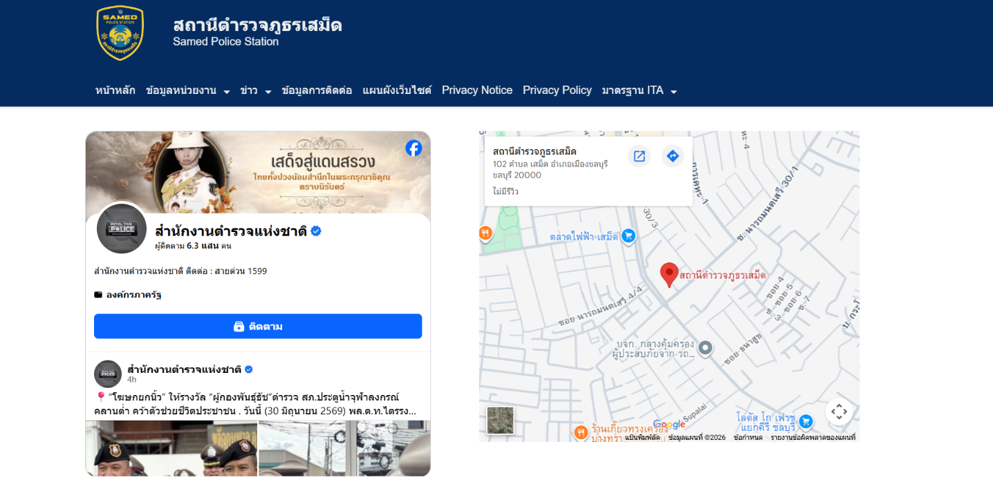

page Facebook สภ.เสม็ด

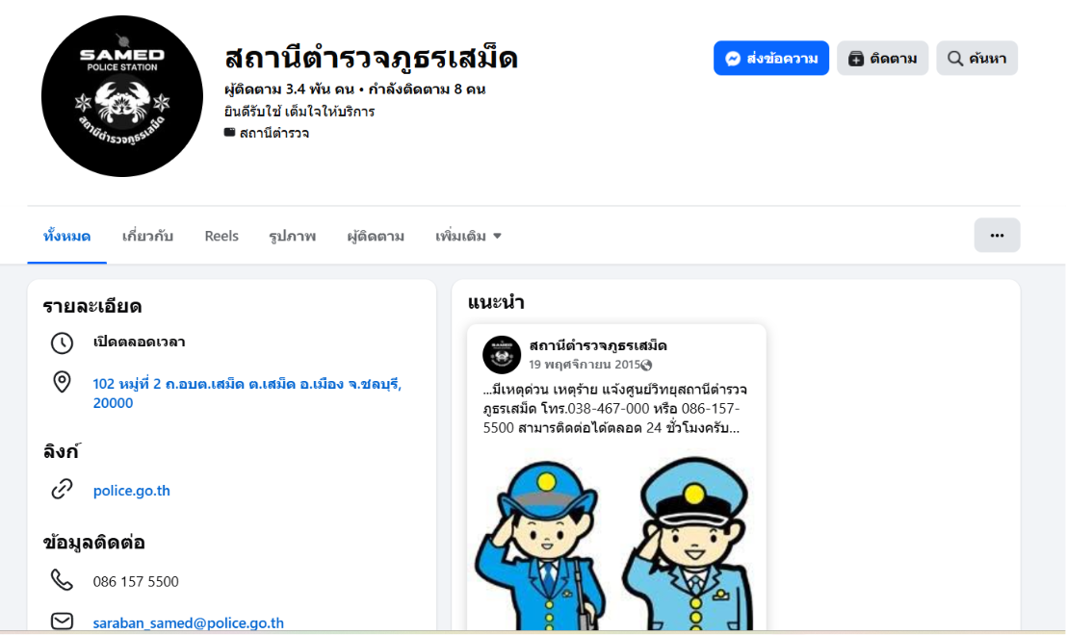

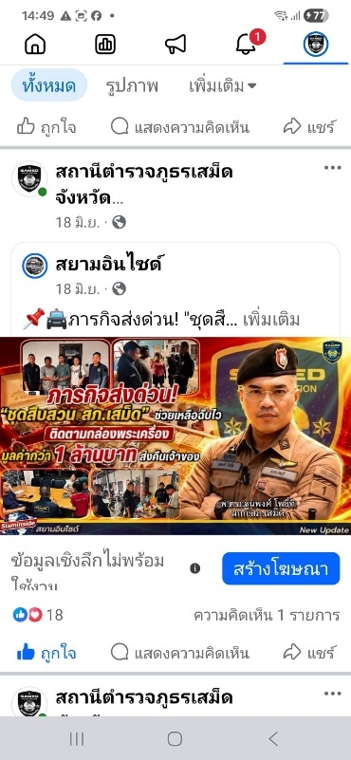

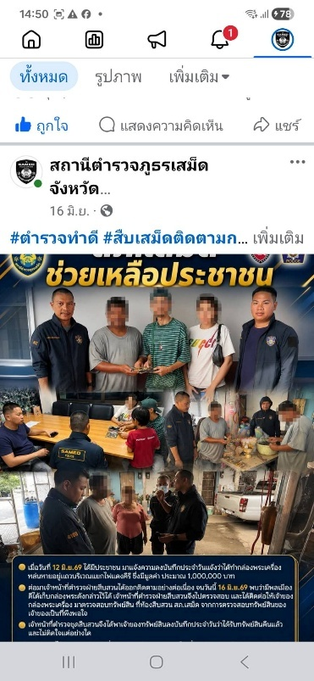


Tik Tok สภ.เสม็ด

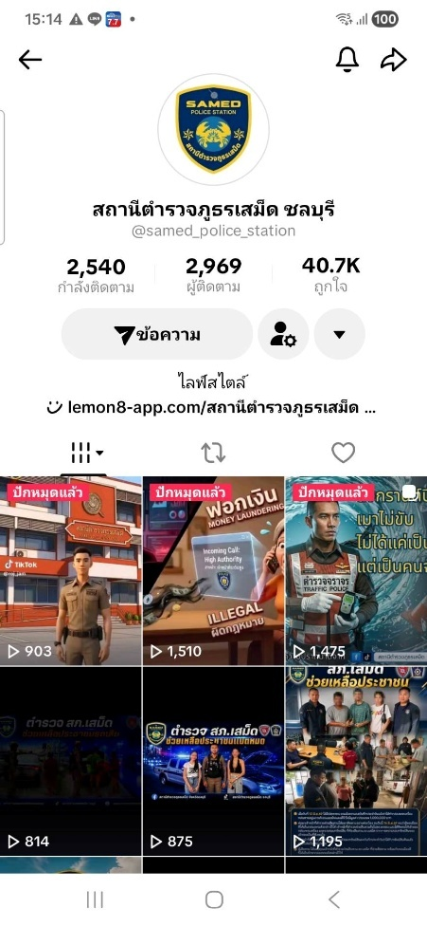

มีการลงข้อมูลข่าวสารเพื่อประชาสัมพันธ์ให้ประชาชนรับทราบข้อมูล ข่าวสารที่เป็นปัจจุบัน

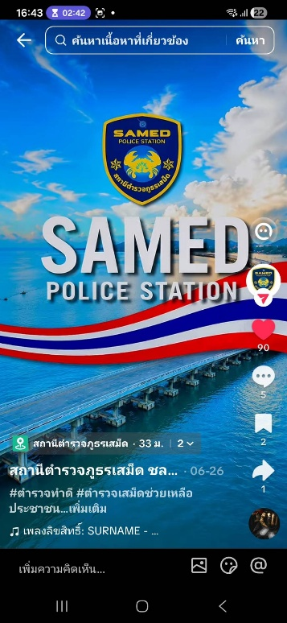
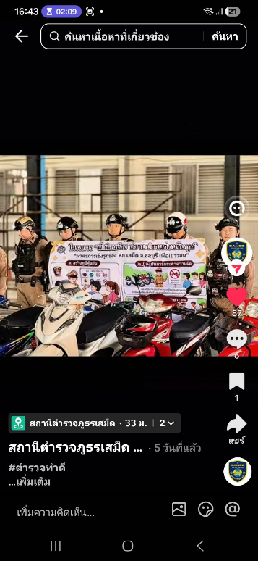
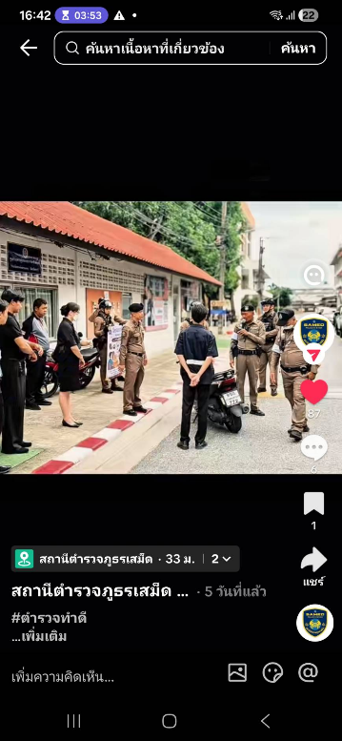
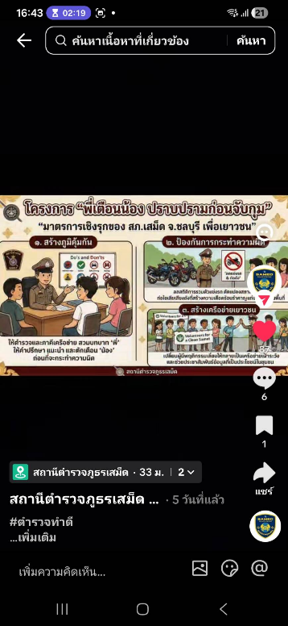

วันที่ 10 เมษายน 2569 เวลา 10.00 น. พ.ต.อ.ฐนพงศ์ โพธิ์ทิ ผกก.สภ.เสม็ด ประชุมเตรียมความพร้อมรับการประเมินคุณธรรมและความโปร่งใสในการดำเนินงานของหน่วยงานภาครัฐ (ITA) มีการถ่ายทอดนโยบายและมอบหมายผู้รับผิดชอบ OIT ณ ห้องประชุม ชั้น ๓ สภ.เสม็ด
จากการประชุมสถานีตำรวจภูธรเสม็ด มอบหมายผู้รับผิดชอบการดำเนินการยกระดับการเผยแพร่ข้อมูลสาธารณะ (OIT) ดังนี้
หัวข้อ | ประเด็นที่ต้องยกระดับ  การพัฒนา/ดำเนินการ | ผู้รับผิดชอบ
การจัดทำ OIT
O1 ข้อมูลผู้บริหาร | แสดงรายนามของผู้บริหารสถานีตำรวจ ได้แก่ หัวหน้าสถานีตำรวจ และหัวหน้าแต่ละสายงานที่เป็นปัจจุบัน ประกอบด้วยข้อมูลต่อไปนี้  - ยศ ชื่อ นามสกุล  - ตำแหน่ง  - รูปถ่าย  - ช่องทางการติดต่อ ต้องระบุเบอร์โทรศัพท์ที่สามารถติดต่อผู้บริหารได้โดยตรง  หมายเหตุ :  1) กรณีไม่มีผู้ดำรงตำแหน่งให้ระบุผู้ปฏิบัติหน้าที่แทน  ๒) กรณีมีการเปลี่ยนแปลงให้มีการปรับปรุงให้เป็นปัจจุบันพร้อมระบุวันที่ปรับปรุงข้อมูล | พ.ต.ท.หญิง พิมพ์ศศิ อ่อนสำอางค์ ผู้ควบคุม  ๑.จนท.จัดทำข้อมูล  - ร.ต.ต.หญิงราตรี รัศมีดิษฐ์  - ส.ต.ต.นวพล เรืองสวัสดิ์  ๒.จนท.เผยแพร่ลงเว็บไซต์ สภ.  - ส.ต.ต.นวพล เรืองสวัสดิ์  ดำเนินการให้เป็นปัจจุบัน
O2 การประชาสัมพันธ์ข้อมูลข่าวสาร | การประชาสัมพันธ์ข้อมูลข่าวสารต่างๆ ในปีงบประมาณ พ.ศ.๒๕๖๙ เช่น ข้อมูลจราจร การดูแลความปลอดภัยในชีวิตและทรัพย์สิน ฯลฯ  เผยแพร่สื่อสังคมออนไลน์ของสถานีตำรวจ เช่น Facebook หรือ Line เป็นต้น  ประชาสัมพันธ์ แบบวัด EIT ของหน่วยงานผ่าน Link หรือ QR Code ที่ download จาก ระบบ ITAP โดยให้แสดงไว้บนหน้าแรกของเว็บไซต์หลักหน่วยงานเท่านั้น | พ.ต.ท.หญิง พิมพ์ศศิ อ่อนสำอางค์ ผู้ควบคุม  ๑.จนท.จัดทำข้อมูล  - ส.ต.ต.นวพล เรืองสวัสดิ์  ๒.จนท.เผยแพร่ลงเว็บไซต์ สภ.  - ส.ต.ต.นวพล เรืองสวัสดิ์  ดำเนินการให้เป็นปัจจุบัน
O3 ผลการปฏิบัติงานของแต่ละ สายงาน | แสดงภาพและรายละเอียดของการปฏิบัติงานของแต่ละสายงานของสถานีตำรวจใน รอบ ๓ เดือน ของปีงบประมาณ พ.ศ.๒๕๖๙ (เม.ย.๒๕๖๙ - มิถุนายน ๒๕๖๙)  จำแนกเป็นรายเดือนและเผยแพร่ตามรายเดือนที่กำหนด  ข้อมูลอย่างน้อยประกอบด้วยรายละเอียดผลการปฏิบัติงานของแต่ละสายงานของสถานีตำรวจ วัน เดือน ปี ใน การปฏิบัติงานพร้อมภาพถ่าย  รายละเอียดข้อมูลที่เผยแพร่ในข้อ ๑๓ ให้แสดงไว้บนหน้าแรกของเว็บไซต์หลักของหน่วยงานเท่านั้น เพื่อส่งเสริมภาพลักษณ์ของหน่วยงานและเผยแพร่ผลงานต่อสาธารณะ | พ.ต.ท.หญิง พิมพ์ศศิ อ่อนสำอางค์ ผู้ควบคุม  ๑.จนท.จัดทำข้อมูล  - ร.ต.ต.สุรพงษ์ สุขเจริญ  - จ.ส.ต.สุรสิทธิ์ เอนกทรัพย์อนันต์  - จ.ส.ต.พงศกร อินอภัย  - ส.ต.ต.นวพล เรืองสวัสดิ์  - ส.ต.ต.ธิติ ทรัพย์สิน  ๒.จนท.เผยแพร่ลงเว็บไซต์ สภ.  - ส.ต.ต.นวพล เรืองสวัสดิ์  ดำเนินการเสร็จสิ้น ภายใน 30 ของทุกเดือน
O4 คู่มือการปฏิบัติงานสำหรับเจ้าหน้าที่ | ข้อมูลเกี่ยวกับคู่มือหรือมาตรฐานการปฏิบัติงาน ตามภารกิจของแต่ละสายงาน  - งานอำนวยการ  - งานป้องกันปราบปราม  - งานจราจร  - งานสอบสวน | พ.ต.ท.หญิง พิมพ์ศศิ อ่อนสำอางค์ ผู้ควบคุม  ๑.จนท.จัดทำข้อมูล  - ส.ต.ต.นวพล เรืองสวัสดิ์  ๒.จนท.เผยแพร่ลงเว็บไซต์ สภ.  - ส.ต.ต.นวพล เรืองสวัสดิ์  ดำเนินการเสร็จสิ้น ภายใน 30 มิถุนายน 2569
O5 คู่มือการให้บริการประชาชน | แสดงคู่มือการให้บริการประชาชน โดยแยกตามหมวดหมู่ของงานบริการแต่ละสายงาน อาทิ  - งานอำนวยการ  - งานป้องกันปราบปราม  - งานจราจร  - งานสืบสวน  - งานสอบสวน | พ.ต.ท.หญิง พิมพ์ศศิ อ่อนสำอางค์ ผู้ควบคุม  ๑.จนท.จัดทำข้อมูล  - ส.ต.ต.นวพล เรืองสวัสดิ์  ๒.จนท.เผยแพร่ลงเว็บไซต์ สภ.  - ส.ต.ต.นวพล เรืองสวัสดิ์  ดำเนินการเสร็จสิ้น ภายใน 30 มิถุนายน 2569
O6 E–Service | แสดงระบบบริการประชาชนผ่านอิเล็กทรอนิกส์ออนไลน์ โดยเป็นการอำนวยความสะดวกให้แก่ประชาชน สำหรับบริการด้านต่างๆ ของสถานีตำรวจ อย่างน้อยประกอบด้วย  - ระบบแจ้งความ Online  - ระบบเสียค่าปรับ Online  - ระบบร้องเรียนเจ้าหน้าที่ตำรวจ สำนักงานจเรตำรวจ สำนักงานตำรวจแห่งชาติ (Jcoms)  แสดงช่องทางการเข้าถึงแอปพลิเคชัน Police Care (ตำรวจห่วงใยประชาชน)  แสดงช่องทางการเข้าถึงระบบติดตามความคืบหน้าทางคดี ผ่านแอปพลิเคชัน ทางรัฐ | พ.ต.ท.หญิง พิมพ์ศศิ อ่อนสำอางค์ ผู้ควบคุม  ๑.จนท.จัดทำข้อมูล  - ส.ต.ต.นวพล เรืองสวัสดิ์  ๒.จนท.เผยแพร่ลงเว็บไซต์ สภ.  - ส.ต.ต.นวพล เรืองสวัสดิ์  ดำเนินการเสร็จสิ้น ภายใน 30 ของทุกเดือน
O7 สถิติผลการดำเนินงาน | สถิติผลการดำเนินงานของสถานีตำรวจ ตามภารกิจหลักในเชิงสถิติ ประจำปีงบประมาณ พ.ศ.๒๕๖๙ ซึ่งเป็น ผลการดำเนินงานในรอบ 5 เดือนแรก ของปีงบประมาณ พ.ศ.๒๕๖๙ (ตุลาคม ๒๕๖๘ - มีนาคม ๒๕๖๙)  จําแนกเป็นรายเดือนและเผยแพร่เป็นประจำทุกเดือน อย่างน้อยประกอบด้วย  ๑. สถิติด้านคดีอาญา ตามระบบ CRIMES  ๒. สถิติ การตั้งจุดตรวจ จุดสกัด  ๓. สถิติการแจ้งความคืบหน้าของการดำเนินคดี  เปิดเผยทั้งในรูปแบบไฟล์ PDF และรูปแบบ Structured Data ที่เครื่องสามารถอ่านได้ (Machine-readable) ได้แก่ข้อมูลในรูปแบบไฟล์ Excel หรือไฟล์ Word เท่านั้น  หมายเหตุ : กรณีที่ไม่มีข้อมูลให้ระบุหรือแสดงให้เห็นว่า ไม่มี โดยไม่มีการเว้นว่างข้อมูลไว้ | พ.ต.ท.หญิง พิมพ์ศศิ อ่อนสำอางค์ ผู้ควบคุม  ๑.จนท.จัดทำข้อมูล  - จ.ส.ต.สุรสิทธิ์ เอนกทรัพย์อนันต์  - จ.ส.ต.พงศกร อินอภัย  - ส.ต.ต.นวพล เรืองสวัสดิ์  - ส.ต.ต.ธิติ ทรัพย์สิน  ๒.จนท.เผยแพร่ลงเว็บไซต์ สภ.  - ส.ต.ต.นวพล เรืองสวัสดิ์  ดำเนินการเสร็จสิ้น ภายใน 30 ของทุกเดือน
O8 ข้อมูลคณะกรรมการตรวจสอบ และติดตามการบริหารงานตำรวจ (กต.ตร.) ของสถานีตำรวจ | บทบาท อำนาจหน้าที่ คณะกรรมการตรวจสอบและติดตามการบริหารงานตำรวจ (กต.ตร.) ของสถานีตำรวจ  รายชื่อ รูปถ่าย/ตำแหน่งและอาชีพ ของคณะกรรมการตรวจสอบและติดตามการบริหารงานตำรวจ (กต.ตร.) ของ สถานีตำรวจ  ผลการดำเนินงานของ กต.ตร. สถานีตำรวจ ที่ผ่านมา ในรอบ ๓ เดือนแรกของปีงบประมาณ พ.ศ. ๒๕๖๙ (เมษายน ๒๕๖๙ - มิถุนายน ๒๕๖๙)  จำแนกเป็นรายเดือนและเผยแพร่เป็นรายเดือนที่กำหนด  กรณี ไม่มีผลการดำเนินงานของ กต.ตร. สถานีตำรวจ ในรอบเดือนใดให้ระบุหรือให้เห็นว่าไม่มีผลการดำเนินงาน | พ.ต.ท.หญิง พิมพ์ศศิ อ่อนสำอางค์ ผู้ควบคุม  ๑.จนท.จัดทำข้อมูล  - ส.ต.ต.นวพล เรืองสวัสดิ์  ๒.จนท.เผยแพร่ลงเว็บไซต์ สภ.  - ส.ต.ต.นวพล เรืองสวัสดิ์  ดำเนินการเสร็จสิ้น ภายใน 30 ของทุกเดือน
O9 ข้อมูลเงินกองทุนเพื่อการสืบสวน สอบสวน การป้องกัน และปราบปรามการกระทำความผิดทางอาญา | ข้อมูลเงินกองทุนเพื่อการสืบสวน สอบสอบ การป้องกันและปราบปรามการกระทำผิดทางอาญา ที่สถานีตำรวจ ได้รับการจัดสรรและการใช้จ่ายเงินกองทุน ไตรมาสที่ ๑ พ.ศ.๒๕๒๙ มกราคม ๒๕๖๙ - มีนาคม ๒๕๖๙)  เปิดเผยทั้งในรูปแบบไฟล์ PDF และรูปแบบ Structured Data ที่เครื่องสามารถอ่านได้ (Machine-readable) ได้แก่ ข้อมูลในรูปแบบไฟล์ Excel และไฟล์ Word เท่านั้น  หมายเหตุ : กรณีที่ไม่มีข้อมูลให้ระบุหรือแสดงให้เห็นว่า ไม่มี โดยไม่มีการเว้นว่างข้อมูลไว้ | พ.ต.ท.หญิง พิมพ์ศศิ อ่อนสำอางค์ ผู้ควบคุม  ๑.จนท.จัดทำข้อมูล  - ร.ต.ต.ศรณรงค์ ประกอบทรัพย์  ๒.จนท.เผยแพร่ลงเว็บไซต์ สภ.  - ส.ต.ต.นวพล เรืองสวัสดิ์  ดำเนินการเสร็จสิ้น ภายใน 30 ของทุกเดือน
O10 แผนการใช้จ่ายงบประมาณและการรายงานผล | แผนการใช้จ่ายงบประมาณสถานีตำรวจประจำปี  แผนการใช้จ่ายงบประมาณของสถานีตำรวจ ประจำปีงบประมาณ พ.ศ.๒๕๖๙ จำแนกตาม แหล่งที่ได้รับการจัดสรร/สนับสนุน  การรายงานผล  รายงานผลการใช้จ่ายงบประมาณ รอบ 6 เดือนแรก ของปีงบประมาณ พ.ศ. ๒๕๖๙ (ตุลาคม ๒๕๖๘-มีนาคม ๒๕๖๙)  ข้อมูลการจัดทำรายงาน ได้แก่ ผลการใช้จ่ายงบประมาณเป็นไปตามเป้าหมายเมื่อเทียบกับ แผนการใช้จ่ายงบประมาณ ปัญหา อุปสรรค  มีการรายงานต่อหัวหน้าสถานีตำรวจ  เปิดเผยทั้งในรูปแบบไฟล์ PDF และรูปแบบ Structured Data ที่เครื่องสามารถอ่านได้ (Machine-readable) ได้แก่ข้อมูลในรูปแบบไฟล์ Excel หรือ Word ในเว็ปไซต์ | พ.ต.ท.หญิง พิมพ์ศศิ อ่อนสำอางค์ ผู้ควบคุม  ๑.จนท.จัดทำข้อมูล  - ร.ต.ต.หญิง สายนธี ชื่นชอบ  ๒.จนท.เผยแพร่ลงเว็บไซต์ สภ.  - ส.ต.ต.นวพล เรืองสวัสดิ์  ดำเนินการเสร็จสิ้น ภายใน 30 ของทุกเดือน
O11 สรุปผลการจัดซื้อจัดจ้างรายเดือน | สรุปผลการดำเนินการจัดซื้อจัดจ้างประจำเดือน ปีงบประมาณ พ.ศ.๒๕๖๙ (แบบ สขร.๑) ที่มีรายละเอียด อย่างน้อยประกอบด้วย  ๑) งานที่ซื้อหรือจัดจ้าง  ๒) วงเงินที่ซื้อหรือจ้าง  ๓) ราคากลาง  ๔) วิธีซื้อหรือจ้าง  ๕) รายชื่อผู้เสนอราคา  6) ราคาที่เสนอ  ๗) ผู้ได้รับการคัดเลือก  8) ราคาที่ตกลงซื้อหรือจ้าง  9) เหตุผลที่คัดเลือกโดยสรุป  ๑๐) เลขที่และวันที่ของสัญญาหรือข้อตกลงในการซื้อหรือจ้าง (โดยต้องมีข้อมูลทั้งเลขที่และวันที่ของ สัญญาหรือข้อตกลงในการซื้อหรือจ้าง)  ข้อมูลที่เปิดเผยเป็นข้อมูลการจัดซื้อจัดจ้างในระบบรอบ 5 เดือนแรกของปีงบประมาณ พ.ศ. ๒๕๖๙ (ตุลาคม ๒๕๖๘ มีนาคม ๒๕๖๔)  สรุปผลการจัดซื้อจัดจ้าง จำแนกข้อมูลเป็นรายเดือน เผยแพร่ประจำทุกเดือน  กรณีไม่มีการจัดซื้อจัดจ้างในรอบเดือนใดให้ระบุว่า ไม่มีการจัดซื้อจัดจ้าง  เปิดเผยทั้งในรูปแบบไฟล์ PDF และ รูปแบบ Structured data ที่เครื่องสามารถอ่านได้ (Machine-readable) ได้แก่ข้อมูลในรูปแบบไฟล์ Excel หรือไฟล์ Word ในเว็ปไซต์ | พ.ต.ท.หญิง พิมพ์ศศิ อ่อนสำอางค์ ผู้ควบคุม  ๑.จนท.จัดทำข้อมูล  - ร.ต.ต.หญิง สายนธี ชื่นชอบ  ๒.จนท.เผยแพร่ลงเว็บไซต์ สภ.  - ส.ต.ต.นวพล เรืองสวัสดิ์  ดำเนินการเสร็จสิ้น ภายใน 30 ของทุกเดือน
O12 หลักเกณฑ์การบริหารและพัฒนากำลังพล | สถานีตำรวจมีการประกาศหลักเกณฑ์การบริหารกำลังพลและการพัฒนากำลังพล ซึ่งเป็นไปตามกฎ ระเบียบ และข้อบังคับที่เกี่ยวข้อง ได้แก่  - หลักเกณฑ์การประเมินผลการปฏิบัติงาน  - หลักเกณฑ์การเลื่อนขั้น เลื่อนเงินเดือน  - หลักเกณฑ์การพัฒนากำลังพล  หมายเหตุ : ใช้ข้อมูลกลางของสำนักงานตำรวจแห่งชาติได้ | พ.ต.ท.หญิง พิมพ์ศศิ อ่อนสำอางค์ ผู้ควบคุม  ๑.จนท.จัดทำข้อมูล  - ส.ต.ต.นวพล เรืองสวัสดิ์  ๒.จนท.เผยแพร่ลงเว็บไซต์ สภ.  - ส.ต.ต.นวพล เรืองสวัสดิ์  ดำเนินการให้เป็นปัจจุบัน  ทุกเดือน
O13 ช่องทางการแจ้งเรื่องร้องเรียนการทุจริตและข้อมูลเชิงสถิติเรื่องร้องเรียนการทุจริต | ช่องทางการแจ้งเรื่องร้องเรียนการทุจริต  ช่องทางการแจ้งเรื่องร้องเรียนการทุจริตและประพฤติมิชอบของเจ้าหน้าที่ของสถานีตำรวจ  ข้อมูลเชิงสถิติเรื่องร้องเรียนการทุจริต  ข้อมูลสถิติเรื่องร้องเรียนการทุจริตและประพฤติมิชอบของเจ้าหน้าที่ของสถานีตำรวจ  มีข้อมูลความก้าวหน้าการจัดการเรื่องร้องเรียน ได้แก่ จำนวนเรื่อง เรื่องที่ดำเนินการแล้วเสร็จ เรื่องที่อยู่ระหว่างดำเนินการ เป็นต้น  กรณีไม่มีเรื่องร้องเรียนให้ระบุหรือแสดงให้เห็นว่า ไม่มีเรื่องร้องเรียน  เป็นข้อมูลในระยะเวลาอย่างน้อย 5 เดือนแรกของปีงบประมาณ พ.ศ. ๒๕๖๙  (ตุลาคม ๒๕๖๘ มีนาคม ๒๕๖๙) | พ.ต.ท.หญิง พิมพ์ศศิ อ่อนสำอางค์ ผู้ควบคุม  ๑.จนท.จัดทำข้อมูล  - ส.ต.ต.นวพล เรืองสวัสดิ์  ๒.จนท.เผยแพร่ลงเว็บไซต์ สภ.  - ส.ต.ต.นวพล เรืองสวัสดิ์  ดำเนินการเสร็จสิ้น ภายใน 30 ของทุกเดือน
O14 ประกาศนโยบายต่อต้านการรับสินบน (Anti-Bribery Policy) และการมีส่วนร่วมของหัวหน้าสถานีตำรวจ | ประกาศนโยบายการต่อต้านการรับสินบน (Anti-Bribery Policy)  แสดงประกาศนโยบายการต่อต้านการรับสินบน (Anti-Bribery Policy) อย่างเป็นทางการ โดยหัวหน้าสถานี ตำรวจคนปัจจุบัน ในปีงบประมาณ พ.ศ.๒๕๐๙ และให้เผยแพร่เป็นภาษาไทยและภาษาอังกฤษ  เนื้อหาของนโยบาย ประกอบด้วย  - วัตถุประสงค์  - ขอบเขตการใช้บังคับ  - นิยามคำว่า สินบน  - มาตรการจัดการการฝ่าฝืนนโยบาย/มาตรการลงโทษ  - มาตรการติดตามตรวจสอบ  - ช่องทางร้องเรียน แจ้งเบาะแส  - มาตรการคุ้มครองผู้ร้องเรียน/ ผู้แจ้งเบาะแส/พยาน และ การรักษาความลับ  - ระบุวัน เดือน ปี ที่ประกาศ (ให้ประกาศในทุกปีถึงแม้ว่าหัวหน้าสถานีตำรวจยังเป็นบุคคลเดิม)  อินโฟกราฟฟิกนโยบายไม่รับของขวัญและของกำนัลทุกชนิด (No Gift Policy) จากการปฏิบัติหน้าที่  แสดงอินโฟกราฟฟิกนโยบายไม่รับของขวัญและของกำนัลทุกชนิด(No Gift Policy)จากการปฏิบัติหน้าที่ทั้งภาษาไทยและ ภาษาอังกฤษ โดยให้แสดงไว้บนหน้าแรกของเว็บไซต์หลักของสถานีตำรวจเท่านั้น  แสดงภาพการเผยแพร่ ณ จุดบริการ และจุดประชาสัมพันธ์ที่เห็นได้อย่างชัดเจน  หมายเหตุ: แนวทางการจัดทำสามารถปรับได้ตามความเหมาะสม  การมีส่วนร่วมของหัวหน้าสถานีตำรวจ  แสดงภาพและรายละเอียดของกิจกรรมการมีส่วนร่วมของหัวหน้าสถานีตำรวจที่แสดงถึงการนำนโยบายการต่อต้านการ รับสินบน (Anti-Bribery Policy) ไปฏิบัติ อย่างน้อย ๓ กิจกรรมซึ่งเป็นการดำเนินการในปีงบประมาณ พ.ศ.๒๕๖๙  หมายเหตุ :  ๑) เป็นกิจกรรมที่ดำเนินการภายในหน่วยงานมีใช่กิจกรรมที่ไปเข้าร่วมกับหน่วยงานภาย  ๒) ไม่นับประกาศต่าง ๆ เป็นกิจกรรมการมีส่วนร่วม | พ.ต.ท.หญิง พิมพ์ศศิ อ่อนสำอางค์ ผู้ควบคุม  ๑.จนท.จัดทำข้อมูล  - ร.ต.ท.หญิง ราตรี รัศมีดิษฐ์  - ส.ต.ต.นวพล เรืองสวัสดิ์  ๒.จนท.เผยแพร่ลงเว็บไซต์ สภ.  - ส.ต.ต.นวพล เรืองสวัสดิ์  ดำเนินการเสร็จสิ้น ภายใน 30 มิถุนายน 2569
O15 การประเมินความเสี่ยงการทุจริต | แสดงข้อมูลการประเมินความเสี่ยงการทุจริต ประจำปีงบประมาณ พ.ศ.๒๕๖๙ จากกระบวนงานในการใช้อำนาจ และ ตำแหน่งหน้าที่ทุกสายงาน  ในการประเมินความเสี่ยงการทุจริต อยู่ต้องมีรายละเอียด อย่างน้อยประกอบด้วย  - กระบวนงานหรือโครงการที่มีความเสี่ยงการทุจริต  - การกำหนดประเด็นความเสี่ยงการทุจริต  - การกำหนดเกณฑ์การประเมินความเสี่ยง การทุจริต  - การประเมินระดับความรุนแรงของความเสี่ยง การทุจริต  - การจัดทำมาตรการควบคุมความเสี่ยงการทุจริต | พ.ต.ท.หญิง พิมพ์ศศิ อ่อนสำอางค์ ผู้ควบคุม  ๑.จนท.จัดทำข้อมูล  - ร.ต.ท.หญิง ราตรี รัศมีดิษฐ์  - ส.ต.ต.นวพล เรืองสวัสดิ์  ๒.จนท.เผยแพร่ลงเว็บไซต์ สภ.  - ส.ต.ต.นวพล เรืองสวัสดิ์  ดำเนินการเสร็จสิ้น ภายใน 30 มิถุนายน 2569
O16 การรายงานผลการดำเนินการเพื่อจัดการความเสี่ยงการทุจริต | แสดงข้อมูลรายงานการประเมินความเสี่ยงการทุจริต ประจำปีงบประมาณ พ.ศ.๒๕๐๙ จำแนกตามสายงานที่มี รายละเอียดอย่างน้อยประกอบด้วย  ๑) ประเด็นความเสียงการทุจริต  ๒) ระดับของความเสี่ยงการทุจริต  ๓) วิธีการในการบริหารจัดการความเสี่ยงการทุจริต  ๔) ผลการดำเนินการตามวิธีในการบริหารจัดการความเสี่ยงการทุจริต  หมายเหตุ : กรณีอยู่ระหว่างดำเนินการให้ระบุรายละเอียด | พ.ต.ท.หญิง พิมพ์ศศิ อ่อนสำอางค์ ผู้ควบคุม  ๑.จนท.จัดทำข้อมูล  - ร.ต.ท.หญิง ราตรี รัศมีดิษฐ์  - ส.ต.ต.นวพล เรืองสวัสดิ์  ๒.จนท.เผยแพร่ลงเว็บไซต์ สภ.  - ส.ต.ต.นวพล เรืองสวัสดิ์  ดำเนินการเสร็จสิ้น ภายใน 30 มิถุนายน 2569
O17 มาตรการยกระดับคุณธรรมและความโปร่งใสภายในหน่วยงาน | การเตรียมความพร้อมรับการประเมินคุณธรรมและความโปร่งใสในการดำเนินงานของหน่วยงาน ภาครัฐ (Integrity and Transparency Assessment : ITA) ของสถานีตำรวจนครบาลและสถานีตำรวจภูธร ประจำปีงบประมาณ พ.ศ.๒๕๖๙ ได้แก่  - คำสั่งแต่งตั้งคณะทำงานขับเคลื่อนและกำกับติดตาม การประเมินคุณธรรมและความ โปร่งใสในการ ดำเนินงานของหน่วยงานภาครัฐ (Integrity and Transparency Assessment : (TA) ของสถานีตำรวจนคร บาลและสถานีตำรวจภูธร ประจำปีงบประมาณ พ.ศ.๒๕๒๙  - ศึกษาและวิเคราะห์กรอบการประเมินประเด็นที่ต้องดำเนินการและประเด็นที่ต้องปรับปรุงและพัฒนาใน  ปีงบประมาณ พ.ศ. ๒๕๖๙ และกำหนดผู้รับผิดชอบ  -ผู้กำกับ/หัวหน้าสถานี ชี้แจงและให้ข้อมูลเกี่ยวกับการประเมินแก่เจ้าหน้าที่ตำรวจในหน่วยงาน  เตรียมความพร้อมในการเผยแพร่ข้อมูลสาธารณะ (OIT) ตามแบบตรวจการเปิดเผยข้อมูลสาธารณะ  - การกำหนดผู้รับผิดชอบ  - การจัดทำเว็บไซต์/ปรับปรุงข้อมูลให้เป็นปัจจุบัน  - การจัดทำข้อมูลสาธารณะตามเกณฑ์การประเมินและข้อมูลที่เกี่ยวข้องต่างๆ  จัดทำมาตรการ/กิจกรรมที่แสดงถึงการพัฒนาปฏิบัติงานและการให้บริการเพื่อยกระดับภาพลักษณ์ความ สุจริตของสถานีตำรวจต่อสาธารณะ อย่างน้อย ๑ มาตรการ/กิจกรรม | พ.ต.ท.หญิง พิมพ์ศศิ อ่อนสำอางค์ ผู้ควบคุม  ๑.จนท.จัดทำข้อมูล  - ร.ต.ท.หญิง ราตรี รัศมีดิษฐ์  - ส.ต.ต.นวพล เรืองสวัสดิ์  ๒.จนท.เผยแพร่ลงเว็บไซต์ สภ.  - ส.ต.ต.นวพล เรืองสวัสดิ์  ดำเนินการเสร็จสิ้น ภายใน 30 มิถุนายน 2569
O18 การรายงานผลการดำเนินการตามมาตรการยกระดับคุณธรรมและความโปร่งใสภายในหน่วยงาน | เป็นกิจกรรมหรือการดำเนินการที่สอดคล้องกับมาตรการการยกระดับคุณธรรมและความโปร่งใสภายใน หน่วยงาน ตาม ข้อ ๐๑๗ ที่สถานีตำรวจได้ดำเนินการ อย่างน้อยประกอบด้วย  - ภาพกิจกรรมการที่แสดงถึงการศึกษาและวิเคราะห์กรอบการประเมินประเด็นที่ต้องดำเนินการและ ประเด็นที่ต้องปรับปรุงและพัฒนา ในปีงบประมาณ พ.ศ.๒๕๖๙ และกำหนดผู้รับผิดชอบ  - ภาพที่แสดงถึงหัวหน้าสถานีตำรวจชี้แจงและให้ข้อมูลเกี่ยวกับการประเมินแก่เจ้าหน้าที่ตำรวจใน หน่วยงาน  - ภาพกิจกรรมที่แสดงถึงการเตรียมความพร้อมการเผยแพร่ข้อมูลสาธารณะ (OIT) ตามแบบตรวจการ เปิดเผยข้อมูลสาธารณะ เช่น การประชุมมอบหมายผู้รับผิดชอบการเผยแพร่ข้อมูลสาธารณะ (OIT) ภาพกิจกรรมที่แสดงถึงการดำเนินการตามมาตรการ/กิจกรรม การพัฒนาการปฏิบัติงานและการ ให้บริการเพื่อยกระดับภาพลักษณ์ ความสุจริตของสถานีตำรวจต่อสาธารณะ | พ.ต.ท.หญิง พิมพ์ศศิ อ่อนสำอางค์ ผู้ควบคุม  ๑.จนท.จัดทำข้อมูล  - ร.ต.ท.หญิง ราตรี รัศมีดิษฐ์  - ส.ต.ต.นวพล เรืองสวัสดิ์  ๒.จนท.เผยแพร่ลงเว็บไซต์ สภ.  - ส.ต.ต.นวพล เรืองสวัสดิ์  ดำเนินการเสร็จสิ้น ภายใน 30 มิถุนายน 2569

